1259-PLA-2016

Ref. SICE: 352-2015

12 de agosto de 2016

Licenciada

Silvia Navarro Romanini

Secretaría General de la Corte

Estimada señora:

Mediante el oficio 2242-15, se transcribe el acuerdo tomado por el Consejo Superior en sesión celebrada el 12 de febrero del año 2015, artículo LXVI, sobre la aprobación al “Plan de Trabajo para el Desarrollo del Proyecto de Rediseño de los Despachos Judiciales del Circuito Judicial de Cartago, a través de nuevas tecnologías y moderna gestión”, le remito el informe 125-PI-2016 de hoy, suscrito por el Lic. Erick Monge Sandí, Jefe a.i. de la Sección de Proyección Institucional, relacionado con el informe final del Proyecto de Rediseño de Procesos en el Circuito Judicial de Cartago.

Se anexa igualmente, el informe de cada despacho judicial, así como el compendio de indicadores y propuesta de seguimiento para cada uno de ellos.

Atentamente,

Nacira Valverde Bermúdez

Directora a.i. de Planificación

Copias:

* Presidencia de la Corte
* Dirección Ejecutiva
* Dirección Tecnología de la Información
* Dirección del Organismo de Investigación Judicial
* Ministerio Público
* Defensa Pública
* Consejo de Administración de Cartago
* Centro de Apoyo de Apoyo, Coordinación y Mejoramiento de la Función Jurisdiccional
* Archivo

NVB/pvv

Ref.- **352-2015**; 1919-2014







Proyección Institucional

**Informe Final Proyecto de Rediseño de Procesos Circuito Judicial de Cartago**

**125-PI-2016**

**Revisado:**

Erick Monge Sandí, Jefe a.i.

Sección de Proyección Institucional

**Aprobado:**

Nacira Valverde Bermúdez

Directora de Planificación

**JULIO 2016**

**SAN JOSE, COSTA RICA**

**INDICE**

I. DESCRIPCIÓN DEL PROYECTO 4

A. Datos generales del proyecto 4

B. Objetivos del Proyecto 7

*1.* *Objetivo General* 7

*2.* *Objetivos Específicos* 7

II. METODOLOGÍA 8

A. Diagnóstico General 8

B. Rediseño de Procesos 9

C. Finalización del Proyecto 11

III. CUMPLIMIENTO DEL PROYECTO 11

A. Bloques de proyecto 11

B. Porcentaje de cumplimiento 12

IV. PRINCIPALES RESULTADOS OBTENIDOS 28

A. Beneficios del Expediente Electrónico 35

*1.* *Presentación de demandas y escritos por Internet* 35

*2.* *Notificaciones automáticas* 38

*3.* *Mejora en los tiempos de respuesta* 38

*4.* *Consulta en línea del avance del proceso judicial* 38

*5.* *Obtención de resoluciones judiciales digitales* 38

*6.* *Ahorros en términos de tiempo y dinero para la persona usuaria* 38

B. Principales resultados cuantitativos por oficina 38

V. COSTOS DEL PROYECTO 38

A. Costos Directos 38

*1.* *Viáticos y Transporte* 38

*2.* *Estudio Ambiente Laboral* 38

*3.* *Escaneo de Expedientes* 38

*4.* *Equipos Tecnológicos* 38

*5.* *Total de Costos Directos* 38

B. Costos Indirectos 38

*1.* *Recurso Humano* 38

VI. LECCIONES APRENDIDAS 38

VII. COMPROMISOS PENDIENTES 38

A. Mejoras a nivel de sistemas: 38

B. Rediseño de la Periferia 38

C. Revisión del Proceso Penal **¡Error! Marcador no definido.**

D. Definir Procedimiento Para Capacitación De Ti 38

E. Proceso de divulgación y capacitación a las personas usuarias 31

F. Automatización de indicadores de gestión 38

VIII. SEGUIMIENTO Y SOSTENIBILIDAD DEL PROYECTO 38

IX. DOCUMENTACIÓN 38

# DESCRIPCIÓN DEL PROYECTO

### Datos generales del proyecto

En sesión de Corte Plena Nº 56-14, del 1 de diciembre 2014, artículo XXXII, se conoció el informe de cierre del "Proyecto de Rediseño de Procesos del Segundo Circuito Judicial de Alajuela a través de Nuevas Tecnologías y Moderna Gestión" que se desarrolló desde finales del 2012 y hasta mayo de 2014 por parte de la Dirección de Planificación, el Ministerio Público, la Defensa Pública, el equipo de Moderna Gestión con el acompañamiento de la Dirección de Tecnología de la Información. Al respecto se dispuso:

***1.)*** *Aprobar el informe Nº 87-PI-2014 elaborado por la Sección de Proyección Institucional de la Dirección de Planificación, relacionado con el "Proyecto de Rediseño de Procesos del Segundo Circuito Judicial de Alajuela a través de Nuevas Tecnologías y Moderna Gestión", en consecuencia, esa Dirección realizará un seguimiento en abril de 2015 de los indicadores de cada despacho u oficina, y de las acciones emprendidas, con el fin de verificar los resultados que se estén dando desde lo interno del propio circuito, y su impacto en el servicio.* ***2.)****Disponer que se proceda a replicar la experiencia en* ***los circuitos judiciales de Cartago****, Segundo de San José y Primero de Alajuela, en ese orden, conforme estudios que anteriormente presentó la Dirección de Planificación."* (lo resaltado no corresponde al original).

La designación de estos circuitos, tuvo como base el análisis previo de una serie de variables o métricas que permitan identificar cuáles de los circuitos judiciales pueden ser tomados en cuenta para desarrollar un proyecto de esta índole.

Dentro de las variables que se ponderaron para determinar el Circuito que sería sometido a este proceso de rediseño se tienen: casos entrados anualmente, población, razón de congestión, cantidad de despachos y oficinas, cantidad de despachos y oficinas con Sistemas de Gestión, porcentaje de despachos electrónicos, prioridad de implantación de sistemas de información y cantidad de oficinas pendientes de implementar el expediente electrónico.

De igual forma, se analizaron otras variables tales como: despachos ubicados en locales alquilados, infraestructura tecnológica, satisfacción de las personas usuarias y presencia de la Comisión de Personas Usuarias.

Del análisis realizado de cada una de las variables mencionadas anteriormente, se determinó que los despachos ubicados la cabecera de la Provincia de Cartago era el idóneo para replicar el proyecto de Circuito Judicial Electrónico, esto a partir del primer semestre del 2015.

En virtud de lo anterior, por parte de la Dirección de Planificación en conjunto con la Dirección de Tecnología de Información, se procedió a elaborar un Plan de Trabajo, con el detalle de las actividades y responsables de cada una de las etapas del Proyecto. El mismo fue aprobado por el Consejo Superior en la sesión N° 12-15 del 12 de febrero de 2015, artículo LXVI.

Finalmente, es importante mencionar que como parte del marco de la Planificación Estratégica aprobado por la Corte Plena, se dispuso que la Misión o razón de ser del Poder Judicial es:

*“Administrar justicia en forma pronta, cumplida, sin denegación y en estricta conformidad con el ordenamiento jurídico, que garanticen calidad en la prestación de servicios para las personas usuarias que lo requieran*."

Asimismo, para orientar los esfuerzos institucionales en este sentido y marcar el camino a seguir que permita identificar dónde se quiere llegar, se dispuso que la Visión institucional para el período 2013-2018, se centraría en:

"*Ser un Poder Judicial que garantice a la persona usuaria el acceso a la justicia y resuelva sus conflictos con modernos sistemas de organización y gestión; compuesto por personal orientado por valores institucionales compartidos, conscientes de su papel en el desarrollo de la nación y apoyados en socios estratégicos*."

Con base en este marco estratégico, no cabe duda de la necesidad de dirigir esfuerzos hacia proyectos como el que se planteó para el Circuito Judicial de Cartago, donde se optimizan los procesos y maximiza el uso de los recursos, mediante el rediseño de procesos en los despachos judiciales y la aplicación de modernas tecnologías, que permiten con el tiempo alcanzar la definición de juzgados modelos que puedan ser replicables en las diferentes jurisdicciones a nivel nacional, en función del servicio que requieren las personas usuarias, considerando para ello aspectos como calidad, accesibilidad y sostenibilidad.

Por otro lado, es importante mencionar, que durante la ejecución de todo el proyecto, se brindó constante seguimiento al avance por medio de dos equipos de trabajo, en un primer nivel el equipo técnico, realizando reuniones bisemanalmente. Y en un segundo nivel, el Comité Gerencial, integrado por la Presidencia de la Corte la Dirección Ejecutiva, la Dirección de Planificación, la Dirección de Tecnología de la Información, así como el Ministerio Público y la Defensa Pública que se reunión en varias ocasiones; con el fin de llevar a buen término el proyecto.

### Objetivos del Proyecto

#### *Objetivo General*

* 1. Mejorar el servicio público de administración de justicia que se ofrece en el Circuito Judicial de Cartago a través del cambio en los procesos de trabajo, organización y la aplicación de moderna gestión y nuevas tecnologías, de forma sostenible y accesible.

#### *Objetivos Específicos*

* 1. Hacer un diagnóstico donde se refleje la situación del Circuito Judicial de Cartago, a efecto de identificar aquellos aspectos que se deban mejorar y atender a la brevedad. Entre las variables a investigar se identifican las siguientes:
  2. Ambiente laboral
  3. Percepción de la persona usuaria en cuanto al servicio prestado
  4. Identificar y rediseñar los procesos en los despachos judiciales ubicados en el Circuito Judicial de Cartago, con el fin de lograr un servicio eficiente mediante la agilización de trámites por medio de moderna gestión, propiciando el uso de la oralidad y buenas prácticas.
  5. Enlistar las actividades procesales y sus interrelaciones con otras instancias, así como diseñar mapas de procesos y cuantificar la duración de las actividades para detectar actividades que no agregan valor al proceso, actividades críticas y los "cuellos de botella".
  6. Implementar las herramientas tecnológicas desarrolladas por la Dirección de Tecnología de la Información, una vez rediseñados los despachos, a efectos de dar un mejor aprovechamiento de manera sostenible.
  7. Desarrollar alianzas estratégicas con la Comisión de Personas Usuarias de Cartago y grandes usuarios, con el fin de involucrarlos y comprometerlos en la solución de problemas identificados.
  8. Desarrollar alianzas estratégicas con instituciones del Estado y organizaciones no gubernamentales, cuyo funcionamiento influyan en el desempeño del Poder Judicial, de forma que se logren establecer las coordinaciones necesarias en procura de un mejor servicio.
  9. Desarrollar experiencia suficiente que permita llevar este tipo de proyecto a otros Circuitos Judiciales, para ordenar las actividades institucionales y un máximo aprovechamiento de los recursos, en procura de un mejor servicio accesible.

# METODOLOGÍA

### Diagnóstico General

Como parte de la planificación previa al inicio del proyecto, se realizó un diagnóstico general del Segundo Circuito Judicial de Alajuela, donde se analizaron las siguientes variables:

* Asignación presupuestaria
* Infraestructura física, tecnológica
* Información estadística, cargas de trabajo
* Recurso humano asignado
* Variables demográficas
* Percepción de la persona usuaria en cuanto al servicio prestado

El documento completo con la información mencionada, se incluye anexo a este informe.

### Rediseño de Procesos

Para el desarrollo de los rediseños de cada uno de los despachos y oficinas, se utilizó la metodología de análisis de despachos jurisdiccionales, misma que se encuentra explícitamente detalla en el documento *Manual Metodológico de Rediseño de Procesos*, elaborado por la Dirección de Planificación debidamente consultado y validado con los equipos de trabajo involucrados. Dicha metodología se centra en tres etapas a saber:

* Diagnóstico de la situación actual
* Diseño de propuestas de solución
* Implementación y control de las propuestas

Figura 1

**Modelo Metodológico del Rediseño**

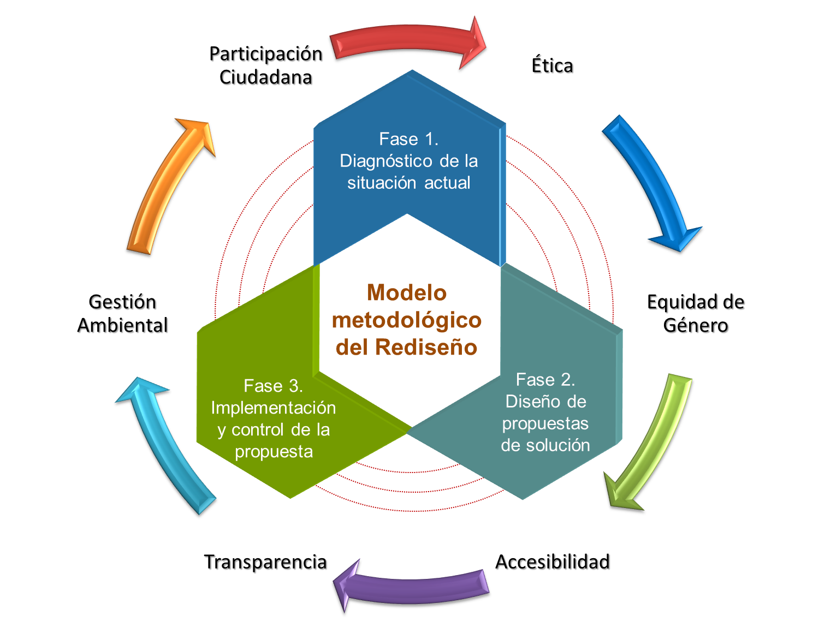

Para la primera etapa llamada Diagnóstico de la situación actual, las acciones que se desarrollaron fueron las siguientes:

* Enlistar las actividades procesales
* Interrelaciones con otras instancias
* Diseñar mapas de procesos
* Cuantificar la duración de las actividades
* Detectar actividades que no agregan valor, cuellos de botella y actividades críticas

En lo que respecta al diseño e implementación de las propuestas de solución, la principal implementación realizada responde a las herramientas tecnológicas desarrolladas por la Dirección de Tecnología de la Información (SGDJ, EV, Cronos). Los sistemas se ajustaron según los requerimientos específicos de cada una de las oficinas.

### Finalización del Proyecto

Dentro de la metodología utilizada, se redactó el presente documento, el cual resume los aspectos de mayor más relevancia; de manera que lo plasmado y aprendido en la ejecución sirva como insumo para futuros proyectos de esta índole.

Asimismo, es importante mencionar que aun cuando se estima que los rediseños se completaron al finalizar el 2015, el impacto de los cambios propuestos y ejecutados en el quehacer institucional y la cultura organizacional, de cada dependencia, a nivel del Circuito y de la comunidad, es algo que no puede medirse en el corto plazo ya que será hasta en el mediano plazo cuando sean palpables las mejoras en la gestión general, por lo que se estima que deberá darse un seguimiento para asegurar su sostenibilidad.

# CUMPLIMIENTO DEL PROYECTO

### Bloques de proyecto

La ejecución del proyecto se estructuró en tres bloques, donde se agruparon distintas los despachos judiciales según las características de cada una de las materias, y de esta forma lograr abarcar en su totalidad las oficinas del Circuito Judicial de Cartago.

Tabla 1

**Estructura de los Bloques para la Ejecución del Proyecto**

|  |  |  |  |  |
| --- | --- | --- | --- | --- |
| **Bloque** | **Responsable** | **Proceso** | **Fechas** | **Oficinas Asignadas** |
| **Primero** | Dirección de Planificación | Rediseño | 19 enero  –  31 mayo 2015 | Juzgado Civil de Menor Cuantía |
| Tribunal de Juicio |
| Juzgado Contravencional |
| Juzgado Penal Juvenil |
| Juzgado de Ejecución de la Pena |
| Tribunal de Apelación de la Sentencia |
| Tribunal de Flagrancia |
| Seguimientos | Abril - Mayo | Juzgado de Cobro |
| Juzgado de Pensiones Alimentarias |
| **Segundo** | Defensa Pública –  Ministerio Público | Rediseño | 16 febrero  -  20 julio 2015 | Defensa Pública |
| Fiscalía de Ejecución de la Pena |
| Fiscalía de Flagrancias |
| Fiscalía Penal Juvenil |
| Fiscalía de Impugnaciones |
| Oficina de Atención a la Víctima |
| Oficina de Protección a la Víctima |
| Oficina de la Defensa Civil |
| Seguimientos | Junio - julio | Fiscalía Adjunta |
| **Tercero** | Dirección de Planificación | Rediseño | 1 junio  -  18 diciembre 2015 | Juzgado de Familia |
| Juzgado de Tránsito |
| Juzgado Agrario |
| Oficina Trabajo Social y Psicología |
| Organismo de Investigación Judicial |
| Medicina Legal |
| Administración Regional |
| Juzgado Civil de Mayor Cuantía |
| Tribunal de trabajo |
| Seguimientos | Agosto - Noviembre | Juzgado de Violencia Doméstica |
| Juzgado Penal |
| Juzgado Laboral |

### Porcentaje de cumplimiento

De acuerdo al cronograma original, se logró concretar el proyecto en su totalidad en diciembre de 2015. De esta forma, no hubo retraso con respecto a la programación original.

Tal como se observa en el gráfico de la figura 2, se trazan los porcentajes de avance acumulados para cada uno de los meses de ejecución del proyecto. De esta forma, es posible apreciar que se dieron leves regazos, los cuales no generaron ningún retraso significativo al finalizar el proyecto.

Figura 2. Gráfico Porcentaje acumulado de avance del proyecto

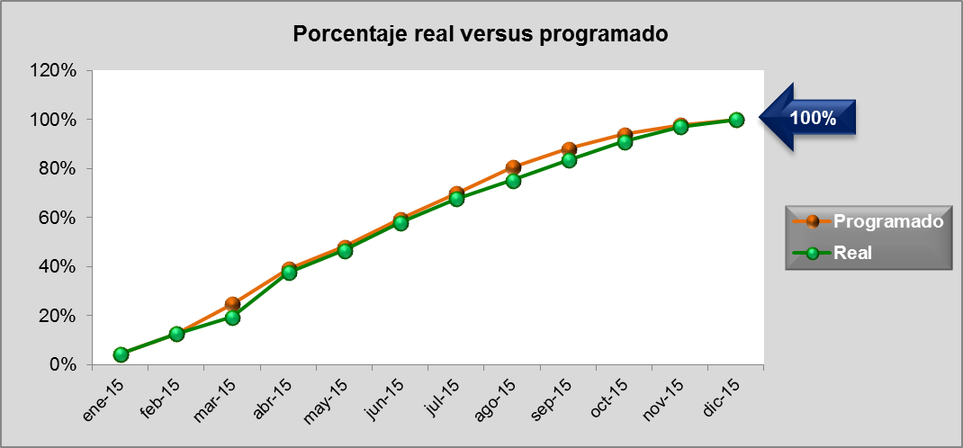

# ANÁLISIS ESTADÍSTICO DEL CIRCUITO

### Estadísticas 2014 - 2015

Para realizar la comparación anual de las estadísticas del circuito, se tomaron los datos al finalizar el 2014 y 2015. A continuación, se analiza el comportamiento de los casos entrados, terminados y circulantes de las oficinas.

* 1. **Casos entrados**

En lo que respecta la cantidad de casos entrados, a nivel general del circuito durante el 2015 se presentó una disminución del 4% en comparación con la cantidad de asuntos entrados del año 2014. No obstante, a pesar de que el balance general muestra una disminución, hubo oficinas con incrementos significativos en la entrada de asuntos como lo es el Juzgado de Ejecución de la Pena, donde se presentó un incremento del 79% en comparación con el 2014. Seguida del Tribunal de Apelación de la Sentencia con un incremento del 35%.

Tabla 2

**Cantidad de casos entrados por oficina 2014 - 2015**

|  |  |  |  |
| --- | --- | --- | --- |
| **Oficina** | **2014** | **2015** | **Relación 2014 / 2015** |
| Juzgado Civil de Menor Cuantía | 389 | 456 | 17% |
| Tribunal de Juicio | 794 | 971 | 22% |
| Juzgado Contravencional | 1887 | 1799 | -5% |
| Juzgado Penal Juvenil | 929 | 770 | -17% |
| Juzgado de Ejecución de la Pena | 1432 | 1569 | 10% |
| Tribunal de Apelación de la Sentencia | 614 | 821 | 34% |
| Juzgado de Cobro | 8271 | 4473 | -46% |
| Juzgado de Pensiones Alimentarias | 1779 | 2098 | 18% |
| Juzgado de Familia | 2845 | 2972 | 4% |
| Juzgado de Tránsito | 4882 | 5827 | 19% |
| Juzgado Agrario | 226 | 117 | -48% |
| Juzgado Civil de Mayor Cuantía | 609 | 629 | 3% |
| Tribunal de trabajo | 921 | 984 | 7% |
| Juzgado de Violencia Doméstica | 1756 | 1852 | 5% |
| Juzgado Penal | 5550 | 5650 | 2% |
| Juzgado Laboral | 1019 | 933 | -8% |
| **TOTAL** | **33,903** | **31,921** | **-6%** |

**Fuente:** Estadísticas Sigma

Para el caso del Tribunal de Apelación Penal, es importante indicar que consecuencia del rediseño se recomendó una modificación de la competencia territorial, que fue aprobada por Corte Plena en la sesión N°10-16, artículo XLIV y que dio como resultado que los asuntos provenientes del Tribunal de Juicio del Primer Circuito Judicial de la Zona Atlántica pasaran a ser competencia del Tribunal de Apelación de la Sentencia del Segundo Circuito Judicial de San José, a partir del 1 de mayo del año en curso, con lo que se espera una mejor distribución de la carga de trabajo.

* 1. **Casos terminados**

En lo que respecta a la cantidad de casos terminados, a nivel del circuito se dio un incremento del 8%, la oficina que presenta el mayor aumento en los casos fenecidos fue el Juzgado de Violencia Doméstica con un 74%, en relación al 2014. Luego se ubica el Tribunal de Apelación con un 36%, y el Juzgado de Ejecución de la Pena con un 23%.

Tabla 3

**Cantidad de casos terminados por oficina 2014 - 2015**

|  |  |  |  |
| --- | --- | --- | --- |
| **Oficina** | **2014** | **2015** | **Relación 2014 / 2015** |
| Juzgado Civil de Menor Cuantía | 798 | 960 | 20% |
| Tribunal de Juicio | 1114 | 1180 | 6% |
| Juzgado Contravencional | 2431 | 1819 | -25% |
| Juzgado Penal Juvenil | 985 | 883 | -10% |
| Juzgado de Ejecución de la Pena | 1374 | 1684 | 23% |
| Tribunal de Apelación de la Sentencia | 578 | 779 | 35% |
| Juzgado de Cobro | 4350 | 4203 | -3% |
| Juzgado de Pensiones Alimentarias | 859 | 1040 | 21% |
| Juzgado de Familia | 2754 | 2967 | 8% |
| Juzgado de Tránsito | 4888 | 4682 | -4% |
| Juzgado Agrario | 246 | 203 | -17% |
| Juzgado Civil de Mayor Cuantía | 841 | 611 | -27% |
| Tribunal de trabajo | 1029 | 977 | -5% |
| Juzgado de Violencia Doméstica | 1608 | 2823 | 76% |
| Juzgado Penal | 6056 | 7067 | 17% |
| Juzgado Laboral | 1135 | 1178 | 4% |
| **TOTAL** | **31 046** | **33 056** | 6% |

**Fuente:** Estadísticas Sigma

* 1. **Circulante**

En el caso del circulante total del circuito, se dio una disminución del 9%, pasando de 54,090 a 48,990 expedientes en trámite. La principal reducción se dio en el Juzgado Penal, Juzgado de Violencia Doméstica y Juzgado Civil de Menor Cuantía, donde la reducción fue de un 49%, 25% y 24% respectivamente.

Tabla 4

Circulante por oficina período 2014 - 2015

|  |  |  |  |
| --- | --- | --- | --- |
| **Oficina** | **2014** | **2015** | **Relación 2014 / 2015** |
| Juzgado Civil de Menor Cuantía | 3275 | 2501 | -24% |
| Tribunal de Juicio | 2070 | 1982 | -4% |
| Juzgado Contravencional | 418 | 444 | 6% |
| Juzgado Penal Juvenil | 646 | 566 | -12% |
| Juzgado de Ejecución de la Pena | 830 | 715 | -14% |
| Tribunal de Apelación de la Sentencia | 188 | 233 | 24% |
| Juzgado de Cobro | 26157 | 20828 | -20% |
| Juzgado de Pensiones Alimentarias | 9769 | 10042 | 3% |
| Juzgado de Familia | 1423 | 1412 | -1% |
| Juzgado de Tránsito | 1912 | 3105 | 62% |
| Juzgado Agrario | 387 | 362 | -6% |
| Juzgado Civil de Mayor Cuantía | 2422 | 2757 | 14% |
| Tribunal de trabajo | 574 | 865 | 51% |
| Juzgado de Violencia Doméstica | 2418 | 1813 | -25% |
| Juzgado Penal | 1732 | 878 | -49% |
| Juzgado Laboral | 1345 | 1205 | -10% |
| **TOTAL** | **55 566** | **49 708** | **-11%** |

**Fuente:** Estadísticas Sigma

En el gráfico de la figura 3 se puede apreciar la relación de las variables estadísticas de entrada, salida y circulante para los años de 2014 y 2015. Como se mencionó anteriormente la entrada al igual que el circulante disminuyeron en un 4% y 9% respectivamente, en lo que respecta a la salida, esta aumentó en un 8%.

Figura 3. Gráfico Entrada, Salida y Circulante del Circuito para el 2014 - 2015

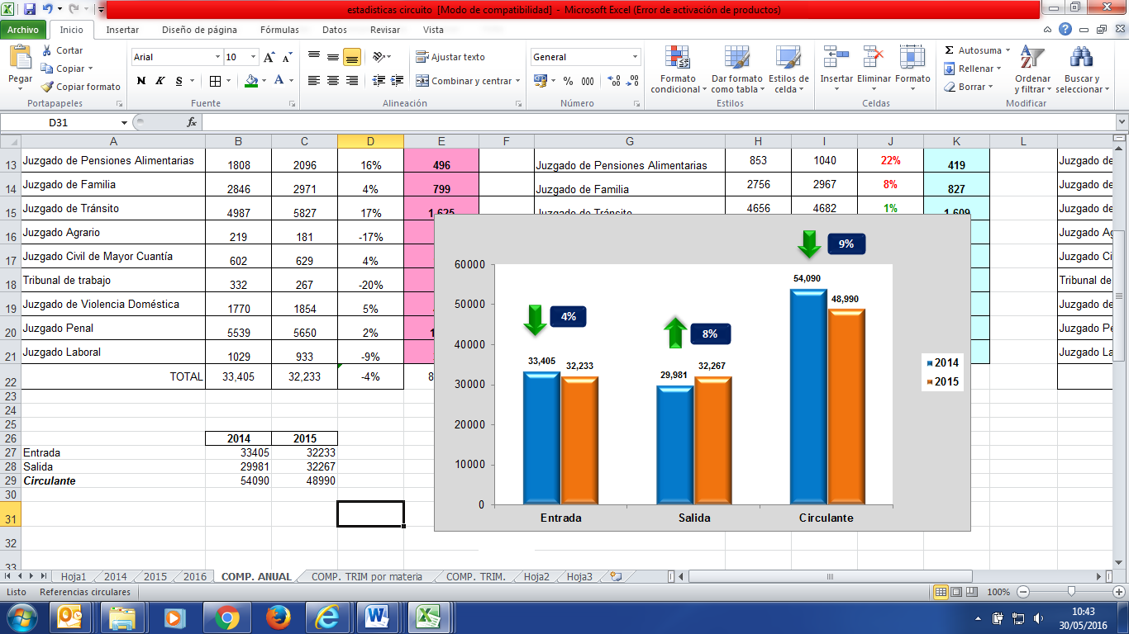

**Fuente:** elaboración propia a partir de las estadísticas generadas por Sigma

Al comparar los datos anuales, 2014, 2015 y Primer Trimestre del 2016, se obtuvo que el porcentaje de rendimiento (relación terminados entre casos entrados) es de un 109%, un 9% más que el 2015 y un 19% mayor en comparación con el 2014.

Tabla 5

Estadísticas totales del circuito judicial de Cartago 2014, 2015 y primer trimestre de 2016

|  |  |  |  |
| --- | --- | --- | --- |
|  | **2014** | **2015** | **I Trim 2016** |
| Entrada | 33,405 | 32,233 | 8,366 |
| Salida | 29,981 | 32,267 | 9,090 |
| Circulante | 54,090 | 48,990 | 37,584 |
| **% rendimiento** | **90%** | **100%** | **109%** |

**Fuente:** Estadísticas Sigma

Es importante mencionar, que consecuencia de los inventarios realizados por la Sección de Estadística durante los meses de febrero y marzo del presente año, se logró depurar los datos y las variables estadísticas, de esta forma, se puede observar una disminución del 23% en el circulante.

Figura 4. Gráfico Entrada, Salida y Circulante del Circuito 2014, 2015 y primer trimestre 2016

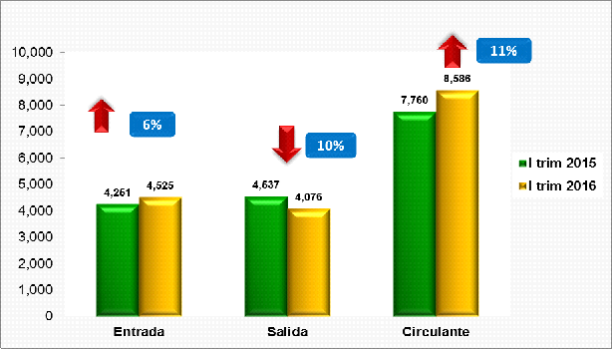

**Fuente:** elaboración propia a partir de las estadísticas generadas por Sigma

### Comparación trimestral

Según se mostró anteriormente, se realizó la comparación con la totalidad de datos para el 2014, 2015 y el parcial del primer trimestre de 2016, en el siguiente gráfico se muestra la comparación parcial para los primeros trimestres de los tres años mencionados (2014, 2015 y 2016).

Tabla 6

**Circulante por oficina período 2014 - 2015**

|  |  |  |  |  |
| --- | --- | --- | --- | --- |
|  | **I Trim 2014** | **I Trim 2015** | **I Trim 2016** | **Relación I Tim 2015 / I Trim 2016** |
| Entrada | 7348 | 7631 | 8366 | **🡹 10%** |
| Salida | 7681 | 9260 | 9090 | **🡻 2%** |
| Circulante | 54803 | 52009 | 37584 | **🡻 28%** |
| **% rendimiento** | **105%** | **121%** | **109%** | **🡻 13%** |

**Fuente:** Estadísticas Sigma

Al cotejar únicamente los datos del primer trimestre, se tiene que el rendimiento del circuito fue mayor durante el 2015 con un 121%, del mismo modo se aprecia una disminución significativa del circulante de un 28%.

Figura 5. Gráfico Entrada, Salida y Circulante del Circuito primer trimestre

**2014, 2015 y 2016**

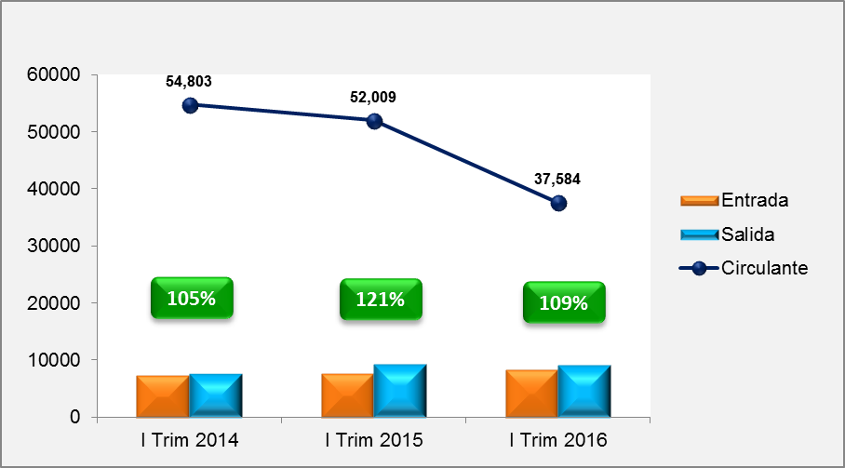

**Fuente:** elaboración propia a partir de las estadísticas generadas por Sigma

A continuación se muestra el análisis comparativo trimestral 2014, 2015 y 2016 por materia.

#### Materia Penal

En lo que respecta a materia penal, a continuación se muestran los datos de la entrada, salida y circulante para el primer trimestre de 2015 y 2016, A nivel total de los despachos de esta materia se presenta un aumento del 6% en la entrada, una disminución del 10% en la cantidad de asuntos terminados, lo cual se ve reflejado en un aumento del 11% en el circulante.

Tabla 5

Entrada, salida y circulante oficinas de materia penal primer trimestre 2015 y 2016

|  |  |  |  |  |  |  |  |  |  |
| --- | --- | --- | --- | --- | --- | --- | --- | --- | --- |
| **OFICNA** | **ENTRADAS** | | | **SALIDAS** | | | **CIRCULANTE** | | |
| **I Trim 2015** | **I Trim 2016** | **Relación** | **I Trim 2015** | **I Trim 2016** | **Relación** | **I Trim 2015** | **I Trim 2016** | **Relación** |
| Tribunal de Juicio | 205 | 192 | -6% | 323 | 250 | **-23%** | 1975 | 1954 | **-1%** |
| Juzgado Contravencional | 420 | 460 | 10% | 470 | 415 | **-12%** | 381 | 511 | **34%** |
| Juzgado Penal Juvenil | 174 | 186 | 7% | 285 | 275 | **-4%** | 544 | 496 | **-9%** |
| Juzgado de Ejecución de la Pena | 467 | 296 | -37% | 374 | 345 | **-8%** | 923 | 692 | **-25%** |
| Tribunal de Apelación de la Sentencia | 205 | 174 | -15% | 183 | 181 | **-1%** | 213 | 228 | **7%** |
| Juzgado de Tránsito | 1392 | 1625 | 17% | 1233 | 1609 | **30%** | 2072 | 3131 | **51%** |
| Juzgado Penal | 1392 | 1592 | 14% | 1670 | 1001 | **-40%** | 1642 | 1574 | **-4%** |
| **TOTALES** | **4.255** | **4.525** | **6%** | **4.538** | **4.076** | **-10%** | **7.750** | **8.586** | **11%** |

**Fuente:** Sección de Estadística

Los despachos que presentan un mayor aumento en el circulante son el Juzgado de Tránsito y el Juzgado Contravencional, en ambos casos las razones del aumento obedecen a un incremento sostenido en la entrada asuntos. En lo que respecta al Juzgado Contravencional, se tiene que durante el tercer y cuarto trimestre del 2015 la entrada aumento en 84 asuntos en relación al período anterior, y en el primer trimestre del 2016 el incremento fue de 40 causas, lo que da un aumento de 104 asuntos en relación al 2014.

En el caso del Juzgado de Tránsito, el aumento en la entrada es mucho más significativo, dado que durante todo el período del 2015 en aumento fue progresivo trimestre a trimestre en comparación con el 2014. Al final el 2015 se registró un aumento de 840 asuntos, y durante el primer trimestre del presente año el aumento ha sido de 233 expedientes. Esto se ve reflejado en el incremento significativo del circulante, que a pesar de registrarse también un aumento significativo en la cantidad de asuntos terminados, esto no ha logrado impactar en la disminución del circulante.

Figura 6. Gráfico Entrada, Salida y Circulante de la Materia Penal para el primer trimestre de 2015 y 2016

**Fuente:** elaboración propia a partir de las estadísticas generadas por Sigma

Tabla 6

Relación entre el primer trimestre de 2015 y 2016 para la material penal

|  |  |  |  |
| --- | --- | --- | --- |
|  | **I Trim 2015** | **I Trim 2016** | **Relación I Tim 2015 / I Trim 2016** |
| Entrada | 4,251 | 4,525 | **🡹 6%** |
| Salida | 4,537 | 4,076 | **🡻 10%** |
| Circulante | 7,760 | 8,586 | **🡹 11%** |
| **% rendimiento** | **107%** | **90%** | **🡻 17%** |

**Fuente:** Estadísticas Sigma

#### Materia Civil y Laboral

En lo que respecta a las oficinas que conocen sobre materia civil y laboral, según se observa en la tabla 7, en general se tuvo un incremento de un 30% en lo casos entrados, siendo el Juzgado Laboral el que muestra la mayor afectación con un 58% de aumento en relación con el primer trimestre de 2015, seguida por el Juzgado Agrario y Juzgado de Cobro con un 33% y 32% respectivamente.

Tabla 7

Detalle por oficina de la relación entre el primer trimestre de 2015 y 2016 para la material civil y laboral

|  |  |  |  |  |  |  |  |  |  |  |  |
| --- | --- | --- | --- | --- | --- | --- | --- | --- | --- | --- | --- |
| **OFICNA** | **ENTRADAS** | | | **SALIDAS** | | | **CIRCULANTE** | | | | |
| **I Trim 2015** | **I Trim 2016** | **Relación** | **I Trim 2015** | **I Trim 2016** | **Relación** | | **I Trim 2015** | **I Trim 2016** | **Relación** |
| Juzgado Civil de Menor Cuantía | 109 | 126 | 16% | 694 | 826 | **19%** | | 2.053 | 2.134 | **4%** |
| Juzgado de Cobro | 1.004 | 1.323 | 32% | 1.212 | 1.031 | **-15%** | | 24.818 | 11.976 | **-52%** |
| Juzgado Agrario | 43 | 57 | 33% | 55 | 79 | **44%** | | 356 | 352 | **-1%** |
| Juzgado Civil de Mayor Cuantía | 154 | 147 | -5% | 201 | 925 | **360%** | | 2.295 | 2.134 | **-7%** |
| Tribunal de trabajo | 56 | 63 | 13% | 60 | 67 | **12%** | | 64 | 125 | **95%** |
| Juzgado Laboral | 245 | 386 | 58% | 252 | 246 | **-2%** | | 1.360 | 1.363 | 0% |
| **TOTALES** | **1.611** | **2.102** | **30%** | **2.474** | **3.174** | **28%** | | **30.946** | **18.084** | **-42%** |

**Fuente:** Sección de Estadística

En la cantidad de casos terminados se dio un incremento de un 28%, donde se puede observar que el Juzgado Civil de Mayor cuantía se terminaron 925 asuntos durante el primer trimestre de este año, dando un 360% más que el mismo período del año anterior. Esto se debe, a la depuración e inventario realizado por parte de la Sección de Estadística de la Dirección de Planificación, donde 793 asuntos fueron terminados por inconsistencia.

En el caso del Juzgado Especializado de Cobro, se muestra una disminución del 52% en el circulante, en relación al primer trimestre del 2015, al igual que en el caso anterior, es el resultado de la depuración realizada donde se sacaron del circulante 11.259 asuntos por inactividad.

Se hace la salvedad que en materia de Cobro Judicial no es frecuente que los expedientes se terminen estadísticamente en vista de que una vez en firme la sentencia, los asuntos pasan a la fase de ejecución, donde puede tardar hasta varios años formando parte del circulante del Juzgado.

Tabla 8

Relación entre el primer trimestre de 2015 y 2016 para la material civil y laboral

|  |  |  |  |
| --- | --- | --- | --- |
|  | **I Trim 2015** | **I Trim 2016** | **Relación I Tim 2015 / I Trim 2016** |
| Entrada | 1,615 | 2,102 | **🡹 30 %** |
| Salida | 2,476 | 3,174 | **🡹 28 %** |
| Circulante | 30,946 | 18,084 | **🡻 42%** |
| **% rendimiento** | **153%** | **151%** | **🡻 2%** |

**Fuente:** Estadísticas Sigma

De acuerdo a lo anterior, se logró aumentar la cantidad de asuntos terminados en un 28% y disminuir el circulante de asuntos en estas materias en un 42%. Es importante mencionar que los razones que median en la mejoría de las variables en análisis, son producto del rediseño y mejora en los procesos, lo cual busca aumentar la producción y eficiencia de los despachos, y como segundo aspecto, la labor de depuración que lideró la Sección de Estadística, donde se buscó garantizar la calidad de los datos obtenidos en los sistemas que refleje la verdad situación de la carga de trabajo de los despachos y oficinas.

Figura 7. Gráfico Entrado, Salido y Circulante de la Materia Civil y Laboral - primer trimestre de 2015 y 2016

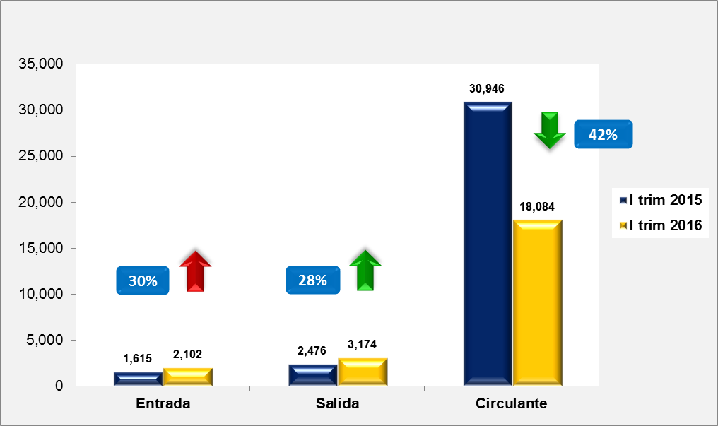

**Fuente:** elaboración propia a partir de las estadísticas generadas por Sigma

#### Materia Familia

Para el caso de los juzgados que tramitan materia de familia, se puede observar que el Juzgado de Pensiones aumentó la cantidad de asuntos terminados en un 45%, en relación con el primer trimestre de 2015. En el caso de esta oficina - al igual que otras mencionadas anteriormente -, esta disminución tan significativa se debe a los inventarios realizados por la sección de estadística.

Por el contrario, en el Juzgado de Violencia Doméstica se dio una disminución del 50% en esa misma variable. Al analizar las causas de porqué, se determinó que durante el primer trimestre del 2015 se terminó una gran cantidad de asuntos, misma que no sigue el comportamiento normal de trimestres anteriores, esto obedece a la modificación en la Ley de Violencia Doméstica. Donde se establece que las medidas de protección se deben mantener por el plazo de un año.

Dado lo anterior, se determinó que los expedientes terminados durante los meses de enero, febrero y marzo del 2015, 787 ingresaron al despacho en el 2013 y 227 durante el 2014. Período en el cuál se generó una terminación masiva de causas que cumplieron período el plazo establecido.

Tabla 9.

**Detalle por oficina de la relación entre el primer trimestre de 2015 y 2016 para la materia familia**

|  |  |  |  |  |  |  |  |  |  |  |
| --- | --- | --- | --- | --- | --- | --- | --- | --- | --- | --- |
| **OFICNA** | **ENTRADAS** | | | **SALIDAS** | | | | **CIRCULANTE** | | |
| **I Trim 2015** | **I Trim 2016** | **Relación** | | **I Trim 2015** | **I Trim 2016** | **Relación** | **I Trim 2015** | **I Trim 2016** | **Relación** |
| Juzgado de Pensiones Alimentarias | **536** | **496** | -7% | | **288** | **419** | **45%** | **10150** | 7802 | **-23%** |
| Juzgado de Familia | **799** | **799** | 0% | | **770** | **827** | **7%** | 1418 | 1359 | **-4%** |
| Juzgado de Violencia Doméstica | **430** | **444** | 3% | | **1189** | **594** | **-50%** | 1737 | 1753 | 1% |
| **TOTALES** | **1.765** | **1.739** | **-1%** | | **2.247** | **1.840** | **-18%** | **13.305** | **10.914** | **-18%** |

**Fuente:** Estadísticas Sigma

A nivel general, se logró disminuir el circulante en un 18%, no obstante la cantidad de asuntos terminados también disminuyó en ese mismo porcentaje, debido a la diferencia que se presenta en el Juzgado de Violencia Doméstica, como ya se mencionó anteriormente. Lo mismo afecta el rendimiento del trimestre, estando un 21% por debajo del año anterior.

Tabla 10

Relación entre el primer trimestre de 2015 y 2016 para materia de familia

|  |  |  |  |
| --- | --- | --- | --- |
|  | **I Trim 2015** | **I Trim 2016** | **Relación I Tim 2015 / I Trim 2016** |
| Entrada | 1,765 | 1,739 | **🡹 1 %** |
| Salida | 2,247 | 1,840 | **🡻 18 %** |
| Circulante | 13,303 | 10,914 | **🡻 18%** |
| **% rendimiento** | **127%** | **106%** | **🡻 21%** |

**Fuente:** Estadísticas Sigma

Figura 8. Gráfico Entrado, Salido y Circulante de la Materia Familia - primer trimestre de 2015 y 2016

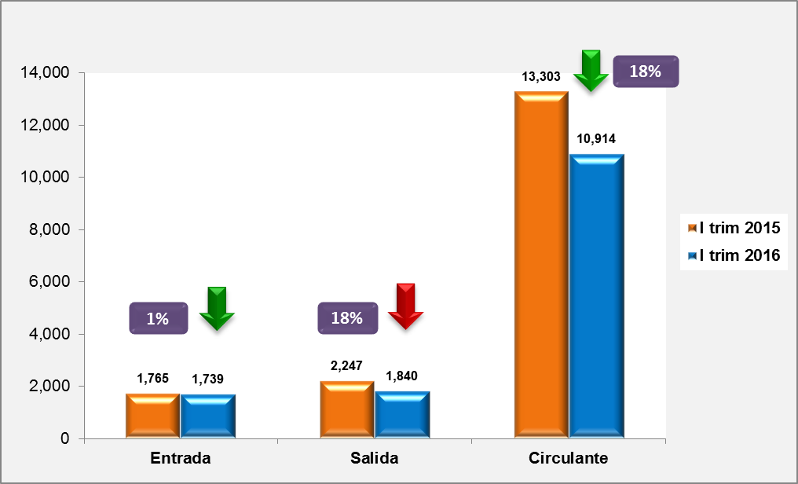

**Fuente:** elaboración propia a partir de las estadísticas generadas por Sigma

En la figura N°8 se visualiza una disminución en la cantidad de casos terminados, explicado por la baja en la cantidad de asuntos terminados, que se debe a los datos del Juzgado de Violencia Doméstica, que conforme a lo explicado anteriormente se debe a la modificación en la Ley de Violencia Doméstica se deben mantener las medidas durante un año, esto generó que el grueso de expedientes del 2013 y 2014, se terminaran durante el primer trimestre del 2015.

# PRINCIPALES RESULTADOS OBTENIDOS

La aplicación del Modelo Metodológico de Rediseño de Procesos, establece como primer punto, el desarrollo de un diagnóstico de la situación actual de cada despacho u oficina, donde se conforma un Equipo de Mejora de Procesos y se aplican diversos instrumentos técnicos.

### Resultados Generales del Proyecto de Rediseño de Procesos

La ejecución del diagnóstico da lugar al desarrollo e implementación de una serie de propuestas de solución para cada una de las oportunidades de mejora identificadas, donde varias de ellas brindan resultados que se obtienen a nivel general en cualquier despacho u oficina judicial donde se aplique, todos ellos orientados a mejorar el servicio público de administración de justicia que se ofrece, a través del cambio en los procesos de trabajo, organización y la aplicación de nuevas tecnologías, de forma sostenible y accesible. Seguidamente se mencionan los resultados de la aplicación del Rediseño de Procesos más relevantes:

#### *Mejora en la estructura y organización de los despachos judiciales*

Se mejoró tanto la estructura organizacional como funcional del despacho, buscando maximizar el uso de los recursos, mediante el análisis y distribución adecuada de las cargas de trabajo para cada servidora y servidor, funcionaria y funcionario judicial.

#### *Estandarización de procesos*

Se estandarizó la ejecución de las actividades que contemplan los diferentes procedimientos, lo cual permite brindar un tratamiento uniforme a los distintos asuntos que deben ser resueltos por el despacho mediante la creación de flujogramas de trabajo. Además se creó un manual de funciones, en el cual se delimitan las responsabilidades de cada servidora o servidor judicial y sirve a su vez como insumo para servidoras o servidores de nuevo ingreso.

#### *Conexión entre despachos electrónicos para la agilización de recepción y envío de información*

La implementación del Escritorio Virtual así como el Sistema de Itineraciones, permitió establecer enlaces electrónicos entre despachos judiciales que mantienen una comunicación directa, con la finalidad de facilitar y sobre todo agilizar el trasiego de documentos en busca de reducir los tiempos de respuesta sobre el trámite que se requiera llevar a cabo.

#### *Implementación del expediente electrónico y otros Sistemas de Información*

Se implementó y se corroboró la utilización del Escritorio Virtual, el Sistema de Itineraciones, el Sistema de Gestión en Línea y la Agenda CRONOS. Con la utilización de estas herramientas tecnológicas, se tramitan los expedientes de manera electrónica y se obtienen como ventajas la celeridad en los procesos, el registro adecuado de los datos estadísticos, facilita el acceso de información de los expedientes electrónicos entre despachos judiciales y la persona usuaria, representa un ahorro de papel y suministros para el despacho, disminución de los tiempos para enviar los expedientes a notificar y en la devolución del notificador, y propicia un uso eficiente del tiempo del recurso humano para llevar a cabo tareas sustantivas en el trámite y resolución de expedientes.

Este nuevo método de trabajo viene a romper con el esquema tradicional del expediente físico y con ello se superan tareas manuales como el armado de expedientes nuevos, creación de carátulas, agregado de escritos y prácticamente se eliminó la probabilidad del extravío de expedientes, así como una desocupación de los espacios físicos que se ocupaban como archivos.

#### *Impulso en el uso de la oralidad*

Se impulsó la aplicación del Proceso Oral en la tramitación y resolución de los asuntos, para esto se dotó de los equipos necesarios para replicar esta buena práctica en los despachos que así lo requerían. Dicha metodología buscar dar celeridad en la tramitación de los procesos jurisdiccionales.

#### *Acceso de la persona usuaria a los expedientes electrónicos mediante el Sistema de Gestión en Línea (vía internet)*

La persona usuaria tiene la posibilidad de acceder al expediente electrónico a través del Sistema de Gestión en Línea; para esto desde cualquier despacho se le crea a la persona usuaria un usuario y contraseña, de forma que pueda acceder a consultar el estado del expediente y remitir demandas y escritos desde cualquier computadora con acceso a Internet, sin importar el sitio en que se encuentre, esto sin necesidad de desplazarse hasta el despacho.

#### *Divulgación y capacitación a las personas usuarias en el uso de los sistemas*

Como parte del Proyecto de Gobierno Abierto, se organizaron grupos de personas usuarias con el fin de brindar capacitación en el uso del Sistema de Gestión en Línea, así como en la Aplicación Móvil del Poder Judicial.

Por parte de la Contraloría de Servicios se organizaron los debidos grupos y las capacitaciones fueron impartidas todos los jueves en tres horarios distintos durante los meses de marzo, abril y mayo del año en curso. Las mismas fueron impartidas en la Biblioteca Digital de la Municipalidad de Cartago.

#### *Conformación de Equipo de mejora de procesos*

En cada una de las oficinas se conformó un “Equipo de Mejora de Procesos”, con personal que ha participado activamente del proceso y que se encuentra empoderado y cuenta con el conocimiento para garantizar la sostenibilidad del proyecto de mejora perenne. Estos equipos serán los responsables de dar continuidad, tanto de los procesos mejorados (actualización de los flujogramas y manuales), creación de los reportes de indicadores de gestión establecidos, así como del uso adecuado de los sistemas información tal y como se estableció desde el inicio del proyecto.

#### *Inclusión de políticas institucionales*

Se fomentó el uso de políticas tales como: transparencia, equidad de género, accesibilidad, cero papel, rendición de cuentas, participación ciudadana, sostenibilidad y medio ambiente.

#### *Reducción del consumo de papel*

Al implementarse el expediente electrónico, se da una reducción del uso de papel, dado que ya no es necesario imprimir y manejar los expedientes en carpetas físicas.

#### *Alianzas estratégicas con actores internos y externos.*

Con el fin de garantizar la efectividad de los sistemas, se realizaron alianzas estratégicas con instituciones del Estado y organizaciones no gubernamentales, de forma que se tenga trazabilidad de la información. Dentro de las coordinaciones principales se puede mencionar:

1. *Patronato Nacional de la Infancia[1]:* Se implementó la notificación automática, incorporándolos como parte del proceso, siendo que son parte principalmente en los procesos de Familia y Pensiones Alimentarias.
2. *COSEVI[2]* Se gestionó la creación de una conexión por medio de un Web Servis, con el fin de establecer el enlace con el COSEVI y así descargar las boletas desde el despacho de Tránsito sin necesidad de que los oficiales las entreguen físicamente en la RDD.
3. *Registro Nacional:* En el tribunal de Trabajo de Menor Cuantía, se logró disminuir en 30 días la Solicitud e ingreso de las personerías jurídicas, al otorgar los accesos al Sistema del Registro Nacional.

#### *Inclusión de la percepción de la persona usuaria en la mejora de procesos*

Participación ciudadana y alianzas estratégicas con la Comisión de Personas Usuarias de Cartago en el desarrollo de las actividades que se llevaron a cabo a lo largo del proyecto, de forma tal que permitió el  conocimiento por parte de las personas usuarias en relación a los cambios realizados y con esto una mayor comprensión en situaciones que se presentaron en el proceso de cambio. Además, al tener una participación activa se logró una retroalimentación en relación a los servicios esperados, lo cual se tomó en cuenta para el diseño e implementación de las propuestas de mejora.

#### *Implementación de buenas prácticas*

Para el diseño e implementación de propuestas de solución, se tomaron en cuenta buenas prácticas utilizadas en despachos que ya habían sido rediseñados y que trabajan con el expediente electrónico, tal es el caso de la réplica de buenas prácticas utilizadas en el Juzgado de Violencia Doméstica de Cartago, así como del Juzgado de Tránsito del Segundo Circuito Judicial de San José y desde luego las experiencias derivadas de los despachos y oficinas del Segundo Circuito Judicial de Alajuela.

#### *Implementación de indicadores de gestión para la mejora continua y sostenibilidad del proyecto*

Se dejaron establecidos indicadores que permiten controlar y dar seguimiento a la eficiencia de las prácticas de gestión en el despacho y mostrar los resultados y tendencias cuantitativas de las mismas. Además, permiten identificar las oportunidades de mejora e implementar medidas correctivas y preventivas a cargo de los equipos de mejora de procesos.

En el apéndice 1 se enlistan los indicadores definidos tanto para las oficinas jurisdiccionales, como para las otras oficinas como lo son el Organismo de Investigación Judicial, Medicina Legal, Trabajo Social y Sicología, Recepción de documentos y Oficina de Comunicaciones Judiciales.

### Beneficios del Expediente Electrónico

Aunado a lo anterior, resulta relevante indicar los beneficios que obtiene la persona usuaria mediante la implementación del expediente electrónico, lo cual busca brindar no sólo una mayor transparencia en los procesos judiciales, sino también una mejor accesibilidad a la justicia. Entre los beneficios obtenidos a través de la implementación del expediente electrónico se pueden citar:

#### *Presentación de demandas y escritos por Internet*

Mediante la creación de un usuario y contraseña en el Sistema de Gestión en Línea, la persona usuaria puede remitir vía Internet, demandas nuevas o incorporar escritos a los procesos judiciales en los que forme parte. En la tabla 13 se muestra el detalle por oficina de las demandas presentadas por medio de gestión en línea.

Tabla 11

Cantidad de demandas presentadas por Gestión en Línea

período 2015 – mayo 2016

|  |  |  |
| --- | --- | --- |
| **Oficina** | **Demandas 2015** | **Demandas a Mayo 2016** |
| Juzgado Agrario | 1 | 11 |
| Juzgado Civil | 2 | 23 |
| Tribunal de Cartago (materia civil) | 7 | 0 |
| Tribunal de Cartago (materia laboral) | 15 | 0 |
| Tribunal de Juicio | 15 | 0 |
| Fiscalía Penal juvenil | 44 | 0 |
| Juzgado de Familia | 53 | 0 |
| Juzgado Contravencional de Cartago | 61 | 100 |
| Juzgado Civil de Menor Cuantía | 70 | 1115 |
| Juzgado de Trabajo de Cartago | 172 | 3 |
| Fiscalía Adjunta | 622 | 3 |
| Juzgado de Tránsito de Cartago | 810 | 1877 |
| Juzgado de Pensiones Alimentarias | 1315 | 445 |
| Juzgado Especializado de Cobro | 3473 | 59 |
| Tribunal de Trabajo de Menor Cuantía | 0 | 1 |
| **TOTAL** | **6,660** | **3,132** |
| **Promedio por mes** | **555** | **626** |

**Fuente:** Datos suministrados por la Dirección de Tecnología de Información

La cantidad total de demandas presentadas por medio de gestión en línea, en lo que respecta a las oficinas jurisdiccionales para el 2015 fue de 5994 (excluyendo la Fiscalía adjunta y la Fiscalía Penal Juvenil), de acuerdo a los datos mostrados en el Apartado de Análisis Estadísticos, se tiene que para ese mismo año la entrada total de asuntos nuevos para el Circuito fue de 32 233, por lo cual las demandas nuevas ingresada por la plataforma de Gestión en Línea representa el 19% de ese total.

Tabla 12

Porcentaje de demandas nuevas presentadas por Gestión en Línea período 2015 – mayo 2016

|  |  |  |
| --- | --- | --- |
| **Variable** | **2015** | **I Trim 2016** |
| Entrada total oficinas jurisdiccionales 2015 | 32,233 | 8,366 |
| Demandas nuevas ingresada por Gestión en Línea | 5,994 | 1,878 |
| **% Asuntos ingresados por Gestión en línea** | **19%** | **22%** |

**Fuente:** Datos suministrados por la Dirección de Tecnología de Información

En lo que respecta a la cantidad de escritos se tiene que durante el 2015 ingresaron 61,231, siendo los usuarios del Juzgado Especializado de Cobro y Juzgado de Pensiones Alimentarias los que más utilizan esta herramienta. El corte al día 31 de mayo del presente año, se han presentado 16,002 escritos por esta vía.

Tabla 13

Cantidad de escritos presentadas por Gestión en Línea período 2015 – mayo 2016

|  |  |  |
| --- | --- | --- |
| **Oficina** | **Escritos 2015** | **Escritos 2016** |
| Tribunal de juicio (Laboral) | 18 | 5 |
| Tribunal de Trabajo de Menor Cuantía | 20 | 99 |
| Juzgado Agrario | 29 | 176 |
| Tribunal de Cartago (materia civil) | 88 | 9 |
| Juzgado de Tránsito | 113 | 187 |
| Tribunal Flagrancia | 117 | 35 |
| Tribunal de Apelación de Sentencia | 128 | 70 |
| Fiscalía Penal juvenil | 141 | 225 |
| Juzgado Contravencional | 183 | 94 |
| Juzgado de Familia de Cartago | 277 | 657 |
| Juzgado Civil de Cartago | 309 | 178 |
| Tribunal de Juicio | 748 | 264 |
| Juzgado de Ejecución de la Pena | 778 | 281 |
| Juzgado Penal Juvenil | 789 | 772 |
| Juzgado Penal | 1260 | 0 |
| Juzgado Civil de Menor Cuantía | 1763 | 757 |
| Fiscalía Adjunta | 2034 | 882 |
| Juzgado de Violencia Doméstica | 2580 | 208 |
| Juzgado de Trabajo de Cartago | 5284 | 901 |
| Juzgado de Pensiones Alimentarias | 13885 | 2288 |
| Juzgado Especializado de Cobro | 30687 | 7051 |
| Juzgado Civil de Cartago | 0 | 863 |
| **TOTAL** | **61,231** | **16,002** |

**Fuente:** Datos suministrados por la Dirección de Tecnología de Información

#### *Notificaciones automáticas*

Las personas usuarias que hayan validado una cuenta de correo electrónico en el Poder Judicial, brindado un número de fax o que cuenten con su usuario en el Sistema de Gestión en Línea, tendrán acceso a recibir y consultar notificaciones de sus procesos judiciales prácticamente en tiempo real, una vez que el juez o la jueza haya firmado la resolución respectiva.

Con respecto a la cantidad de notificaciones realizadas por correo durante el 2014 el total fue de 79 683, al finalizar el 2015 se tuvo un incremento de un 17%, debido a que ese número ascendió a 93.216 notificaciones.

Tabla 14

Cantidad de notificaciones realizadas por correo electrónico

período 2014 – II Trimestre 2016

|  |  |  |  |
| --- | --- | --- | --- |
| **Trimestre** | **2014** | **2015** | **2016** |
| **I** | 18574 | 22.202 | 24.358 |
| **II** | 18907 | 21.950 | 30.177 |
| **III** | 23215 | 24.713 |  |
| **IV** | 18987 | 24.351 |  |
| ***Total*** | ***79.683*** | ***93.216*** | ***54.535*** |
| **Relación I trim 2014 / II trim 2016** | | | **62%** |

Fuente: Oficina de comunicaciones judiciales de Cartago

Según se muestra en el cuadro 14 y en la gráfica 9, para el 2016 esta cifras siguen en aumento, tal como era de esperarse, de forma que al comparar los datos del primer trimestre de 2014 con el segundo trimestre del presente año se observa un incremento del 62% en la cantidad de notificaciones que se realizan automáticamente por correo electrónico.

Figura 9. Cantidad de notificaciones realizadas por correo electrónico

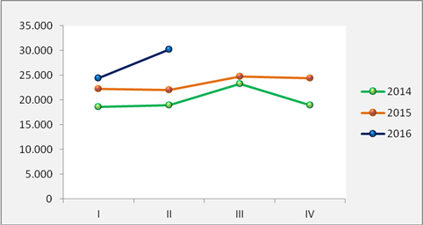

**Fuente:** Oficina de comunicaciones judiciales de Cartago

#### *Mejora en los tiempos de respuesta*

La implementación del expediente electrónico, sumado a la simplificación de trámites a nivel interno del despacho y la estandarización de procesos y el análisis de tiempos y cargas de trabajo se realizan en búsqueda de disminuir los tiempos de respuesta para la persona usuaria. Al establecer controles en los plazos de las tareas, es posible monitorear de forma veraz el cumplimiento de los tiempos establecidos para cada una de las etapas del proceso de trámite de los expedientes.

#### *Consulta en línea del avance del proceso judicial*

Mediante el Sistema de Gestión en Línea la persona usuaria puede consultar ya sea por número de expediente, por partes o por número de voto, el estado de avance o la etapa del proceso en que se encuentran los asuntos judiciales en los que forme parte.

#### *Obtención de resoluciones judiciales digitales*

A través del Sistema de Gestión en Línea las personas usuarias podrán ver y de ser requerido hasta descargar, aquellas resoluciones que hayan sido procesadas en el despacho correspondiente.

#### *Ahorros en términos de tiempo y dinero para la persona usuaria*

Las personas usuarias pueden tener acceso a sus asuntos judiciales desde cualquier computadora con acceso a Internet, desde cualquier lugar, esta situación representa un ahorro en tiempo y dinero al no tener que desplazarse hasta el despacho para conocer el estado de sus procesos o remitir escritos o demandas nuevas.

De acuerdo a las bondades y beneficios que brinda tanto el expediente electrónico como los sistemas judiciales, en la tabla 16 se puede observar que durante el 2015 se solicitaron 1596 órdenes de apremio, donde 1535 fueron por medio de gestión en línea y 61 utilizando la aplicación móvil del Poder Judicial.

Tabla 14

Cantidad de órdenes de apremio solicitadas durante el 2015

|  |  |  |
| --- | --- | --- |
| **Gestión en línea** | **App** | **TOTAL** |
| 1.535 | 61 | 1.596 |

**Fuente:** Dirección de Tecnología – Sección de Informática de Gestión

En lo que respecta a la solicitud de hojas de delincuencia, según los datos suministrados por la Dirección de Tecnología, se indicó que durante el 2015 se solicitaron 2391 utilizando tanto el sistema de gestión en línea como la aplicación móvil, y para lo que va del 2016 (corte al 31 de mayo de 2016) se han requerido 1429 entre ambos sistemas.

Tabla 15

Cantidad de hojas de delincuencias solicitadas a la Administración período 2015 – Mayo 2016

|  |  |  |  |
| --- | --- | --- | --- |
|  | **2015** | | **2016** |
| Gestión en línea | 2295 | | 1159 |
| App | 96* | | 270 |
| ***Total de Gestiones*** | ***2391*** | ***1429*** | |
| ***Promedio mensual*** | ***199*** | ***286*** | |

Nota(*): El total corresponde únicamente a los meses de octubre, noviembre y diciembre de 2015, dado que anterior a ese período no se tiene la información segregada

**Fuente:** Dirección de Tecnología – Sección de Informática de Gestión

Según publicación del Observatorio Judicial, del día 2 de febrero del año en curso, en el período comprendido de octubre a diciembre de 2015 “*3.174 personas usuarias solicitaron la orden de apremio mediante Internet, lo que evitó que tuvieran que trasladarse hasta un despacho judicial para efectuar dicha diligencia”*.

*… “Según el Departamento de Tecnología de la Información, las zonas donde se recibieron más solicitudes de órdenes de apremio utilizando el Internet fueron San José con 892, Cartago 563 y Desamparados con 331”.*

### Principales resultados cuantitativos por oficina

Con el fin de mostrar el impacto positivo que ha tenido el presente proyecto, en los siguientes cuadros se muestran con cifras que no se muestran directamente en las estadísticas convencionales, la situación de los despachos previo y posterior al rediseño, dejando ver así los resultados medibles de forma cuantitativa que se han logrado obtener en este período desde la conclusión del rediseño en cada despacho.

|  |  |  |  |  |
| --- | --- | --- | --- | --- |
| **MATERIA PENAL** | | | | |
| **Oficina** | **Indicador - Variable** | **I Trim 2015** | **I Trim 2016** | **Diferencia / Mejora** |
| **Tribunal de Juicio** | Distribución asuntos nuevos | 22 días | 5 días |  ⬇ 16 días |
| Juicios pendientes de señalar | 778 Juicios | 85 juicios |  ⬇ 89 % |
| Tiempo de notificación | 16 días | inmediato |  ⬇ 16 días |
| Emplazamiento de la causa - Apelación a la sentencia | 21 días | 2 días |  ⬇ 19 días |
| Efectividad de juicios realizados | 62% | 76% |  ⬆ 14% de efectividad |
| Tiempo de duración del proceso | 688 días naturales | 501 días naturales |  ⬇ 27% del tiempo total proceso |
| **Juzgado Ejecución de la Pena** | Trámite de Incidentes nuevos | 22 días | 3 días |  ⬇ 2 días |
| Tiempo resolución de escritos | 30 días | 7 días |  ⬇ 23 días |
| Tiempo de Notificación | 5 días | 0 días |  ⬇ 5 días |
| Plazo espera informe (incidente de queja) | 2 meses | 15 días |  ⬇ 45 días |
| Antigüedad circulante "libertades condicionales" | Junio 2014 (1 año) | Junio 2015 (6 meses) |  ⬇ 6 meses |
| Plazo de comunicación al Ministerio de Justicia | 22 días | 11 días |  ⬇ 11 días |

|  |  |  |  |  |
| --- | --- | --- | --- | --- |
| **Juzgado Penal Juvenil** | Notificación al PANI | 13 Días | 1 Día | ⬇ 12 días |
| Notificación a MP | 6 Días | 1 Día | ⬇ 5 días |
| Enviar ordenes de citación a la OCJ | 5 Días | 1 Día | ⬇ 4 días |
| Envío de Ordenes de Presentación al OIJ | 7 Días | 1 Día | ⬇ 6 días |
| Plazo para resolver escritos | 49 Días | 4 Días | ⬇ 45 días |
| Cantidad documentos pasados a firmar por los técnico (total) | 615 | 757 | ⬆ 23% del rendimiento |
| **Tribunal de Apelación de la Sentencia Penal** | Pase a estudio de fondo | 7 días | 0 días | ⬇ 7 días |
| Proceso de Firma de la Votación | 7 días | 2 días | ⬇ 5 días |
| Notificación del Voto | 2 días | 0 días | ⬇ 2 días |
| Tiempo promedio de proceso sin emplazamiento | 141 días | 110 días | ⬇ 31 días |
| Tiempo promedio de proceso con emplazamiento | 157 días | 126 días | ⬇ 31 días |
| Porcentaje de efectividad de las vistas orales realizadas | 65.70% | 86.80% | ⬆ 21% del rendimiento |
| **Tribunal de Flagrancia** | Expedientes para aprobación en el SACEG | 127 | 0 días | ⬇ 127 días |
| Resolución de Escritos | 80 Días | 21 Días | ⬇ 59 días |
| Cantidad documentos pasados a firmar por los técnicos judiciales (total) | 99 Documentos | 140 Documentos | ⬆ 41% del rendimiento |

|  |  |  |  |  |  |
| --- | --- | --- | --- | --- | --- |
| **Juzgado Contravencional** | Plazo creación del Expediente | 4 días | 0 días | | ⬇ 4 días |
| Tiempo de notificación | 2 días | 0 días | | ⬇ 2 días |
| Plazo cierre expediente | 9 días | 1 día | | ⬇ 8 días |
| Tiempo promedio de proceso | 100 días | 86 días | | ⬇ 14% tiempo total de proceso |
| Cantidad documentos pasados a firmar / técnico | 168 / mes | 257 / mes | | ⬆ 53% del rendimiento |
| **Juzgado de Tránsito** | Tiempo de notificación | 8 días | Inmediato | | ⬇ 8 días |
| Tiempo de agregado y resolución de escritos | 10 días | 3 días | | ⬇ 3 días |
| Tiempo de atención al público | 1 hr / usuario | 30 min | | ⬇ 30 minutos |
| Trámite de asuntos nuevos | 15 días | 7 días | | ⬇ 8 días |
| **Juzgado Penal** | Cantidad de audiencias señaladas por mes | 146 audiencias | | 179 audiencias | ⬆ 22% señalamiento audiencias |
| Tiempo de notificación | 18 días | | inmediato | ⬇ 18 días |
| Efectividad de las audiencias señaladas | 77% | | 95% | ⬆ 18% efectividad audiencias |
| Tiempo de duración de una causa en el Juzgado | 119 días naturales | | 32 días naturales | ⬇ 73% del tiempo total proceso |

|  |  |  |  |  |
| --- | --- | --- | --- | --- |
| **MATERIA CIVIL Y LABORAL** | | | | |
| **Oficina** | **Indicador - Variable** | **Antes** | **Después** | **Diferencia / Mejora** |
| **Juzgado Civil de Menor Cuantía** | % Efectividad en realización de audiencias | 55% | 85% | ⬆ 30% del rendimiento |
| Plazo de programación de audiencias | 25 días | 15 días | ⬇ 10 días |
| Plazo de notificación | 15 días | 0 días | ⬇ 15 días |
| Plazo resolución de escritos | 15 días | 5 días | ⬇ 10 días |
| Plazo de resolución de expedientes | 15 días | 8 días | ⬇ 7 días |
| **Tribunal de Trabajo de Menor Cuantía** | Solicitud de Personerías Jurídicas | 30 días. | *Inmediato* | ⬇ 1 mes |
| Armado de expedientes | 2 días | Inmediato | ⬇ 2 días |
| Agregado de escritos | 3 días | 0 a 1 día | ⬇ 2 días |
| Asociación del acta de notificación | 2 días | Inmediato | ⬇ 2 días |
| Plazo resolución de demandas nuevas | 14 | 9 | ⬇ 5 días |
| Plazo resolución de escritos | 30 | 27 | ⬇ 3 días |
| **Juzgado Civil de Mayor Cuantía** | Ingreso de demandas nuevas | 3 días | 1 día o menos | ⬇ 2 días |
| Incorporación escritos y traslado al técnico | 10 días | inmediato | ⬇ 10 días |
| Tiempo de notificación | 92 días | de 0 a 3 días | ⬇ 89 días |
| Plazo resolución de demandas nuevas | 57 | 28 | ⬇ 29 días |
| Plazo resolución de escritos | 42 | 29 | ⬇ 13 días |
| **Juzgado Agrario** | Señalamientos a Juicio | 108 días | 90 días | ⬇ 18 días |
| Tiempo de notificación | 14 días | inmediato | ⬇ 23 días |
| Asignación de Perito | 148 días | 125 días | ⬇ 16 días |
| Tiempo de duración de una causa en el Juzgado | 797 días naturales | 539 días naturales | ⬇ 32% tiempo total proceso |
| **Juzgado Laboral de Mayor Cuantía** | Envío de mandamientos al Registro Nacional | 30 días | 0 días | ⬇ 1 mes |
| Antigüedad de escritos | 5 meses | 3 meses | ⬇ 2 meses |
| Antigüedad de demandas nuevas | 1 mes | 15 días | ⬇ 15 días |
| Señalamientos Cronos Seguridad Social sin prueba | 8 meses | 7 meses | ⬇ 1 mes |
| Señalamientos Cronos Seguridad Social con prueba | 7 meses | 6 meses | ⬇ 1 mes |
| Señalamientos Cronos Ordinarios | 10 meses | 9 meses | ⬇ 1 mes |
| **Juzgado de Cobro** | Tiempo de notificación | 8 días | Inmediato | ⬇ 8 días |
| Resolución asuntos nuevos | 15 | 7 | ⬇ 8 días |
| Resolución de Escritos | 10 | 3 | ⬇ 7 días |

|  |  |  |  |  |
| --- | --- | --- | --- | --- |
| **MATERIA FAMILIA** | | | | |
| **Oficina** | **Indicador - Variable** | **Antes** | **Después** | **Diferencia / Mejora** |
| **Juzgado Violencia Doméstica** | Devolución del acta de notificación Fuerza Pública | 9 días | 5 días | ⬇ 4 días |
| Redacción resolución que mantiene medidas de protección | 30 días. | 17 días. | ⬇ 13 días |
| Espera a realización audiencia recepción prueba | 35 días. | 21 días. | ⬇ 14 días |
| Sentencias con estudios | 45 días. | 38 días. | ⬇ 13 días |
| Plazo para rendir informe o dictamen | 90 días. | 36 días | ⬇ 54 días |
| **Juzgado de Pensiones Alimentarias** | Plazo fijación pensión provisional | 1 mes | Inmediato | ⬇ 1 mes |
| Resolución de recursos | 2 meses | 15 días | ⬇ 45 días |
| Plazo resolución de apremios | 8 días | Máximo 2 días | ⬇ 6 días |
| **Juzgado de Familia** | | Resolución de demandas nuevas | 21 | 3 | ⬇ 6 días |
| Casos terminados | 259 | 329 | ⬆ 27% casos terminados |
| Tiempo promedio dictado sentencia II Instancia | 3 días | 4 días | ⬆ 1 día |
| Cantidad de dictado de sentencias | 113 | 125 | ⬆ 9% dictado sentencias |

|  |  |  |  |  |
| --- | --- | --- | --- | --- |
| **OTRAS OFICINAS** | | | | |
| **Oficina de Trabajo Social y Psicología** | Plazo de agenda de Equipo Psicosocial para atender personas usuarias | 10 meses | 6 meses | ⬇ 4 meses |
| Circulante en trámite | 1122 asuntos | 841 asuntos | ⬇ 25 % reducción de circulante. |
| Tiempo promedio de envío de orden de citación | 10 días | 1 día | ⬇ 9 días |
| Casos asignados por Auxiliar Administrativo. | 361 casos en trámite | 251 casos en trámite | ⬇ 30 % reducción de carga de trabajo. |
| **Unidad Médica Legal** | Cantidad de Valoraciones para concluir al finalizar el mes | 154 | 61 | ⬇ 93 valoraciones menos pendientes de conclusión. |
| Tiempo de espera elaboración del dictamen | 6, 4 meses | 1 mes | ⬇ 5 meses |
| Cuotas de trabajo mensual ( caso de Psiquiatría) | 30 | 34 | ⬆ 13% del rendimiento |
| **Delegación Regional del OIJ** | Cantidad de Causas pendientes de formato de informe, trámite final de envío a Fiscalía. | 431 | 8 | ⬇ 98 % reducción de carga de trabajo. |

# COSTOS DEL PROYECTO

### Costos Directos

Dentro de los costos directos se consideran los rubros inherentes para la consecución de los objetivos del proyecto; dentro de estos se encuentran los siguientes:

#### *Viáticos y Transporte*

Se le solicitó a cada uno de los equipos de trabajo el detalle de los costos incurridos tanto de viáticos (alimentación y hospedaje) como de transporte. De esta forma se tiene que durante las giras realizadas desde enero hasta diciembre de 2015, el monto para este rubro asciende a ocho millones setecientos colones, como se detalla a continuación:

Tabla 16. Detalle de Costos por concepto de Viáticos y Transporte

|  |  |
| --- | --- |
| **Oficina** | **Viáticos y Transporte** |
| Dirección de Planificación | 6,218,670 |
| Defensa Pública | 0 |
| Ministerio Público | 272,150 |
| Dirección de Tecnología de Información | 2,226,000 |
| **Costo Total Viáticos y Transporte** | **₡8,716,820** |

**Fuente:** Información suministrada por cada dependencia

Por parte de la Defensa Pública, no se cobraron gastos por motivos de viáticos ni transporte, es por esta razón que este rubro se muestra en ¢0.

#### *Estudio Ambiente Laboral*

Como actividad importante, en la ejecución del proyecto se consideró un diagnóstico del ambiente laboral del circuito. Para esto, se realizó una contratación externa, y como consecuencia del diagnóstico, se determinó la necesidad de realización de un taller de capacitación para el personal de la Defensa Pública, el cual también se realizó por medio de una contratación externa.

Tabla 17. Costos por estudios de cambio organizacional

|  |  |
| --- | --- |
| **Detalle** | **Monto** |
| Contratación de Estudio Ambiente Laboral | 6,750,000 |
| Taller de capacitación - Defensa Pública | 1,450,000 |
| **TOTAL** | **₡8,200,000** |

**Fuente:** Información suministrada por la Dirección de gestión Humana

y la Defensa Pública

#### *Escaneo de Expedientes*

El dato correspondiente al costo por el escaneo y digitalización de expedientes fue suministrado por la Administración Regional del Circuito, donde la cifra total que se canceló por esta contratación fue de ¢46 922 316.

Tabla 18. Detalle de costos del escaneo de expedientes

|  |  |
| --- | --- |
| **Bloque Proyecto** | **Monto** |
| Primero | 13,379,716 |
| Tercero | 33,542,600 |
| **Total** | **¢46,922,316** |

**Fuente:** Información suministrada por la Adm Regional

#### *Equipos Tecnológicos*

Como parte del Proyecto, fue necesario la adquisición de equipo tecnológico, contemplado dentro del plan de trabajo inicial de la Dirección de Tecnología de Información, dichos requerimientos fueron planteados ante la Dirección Ejecutiva, la cual tuvo a su disposición los criterios necesarios para dar el aval sobre su adquisición. A continuación se detallan las cantidades y costos de los equipos:

Tabla 19. Costo de Equipos Adquiridos

|  |  |  |
| --- | --- | --- |
| **Detalle de equipos** | **Cantidad (unidades)** | **Monto total** |
| Pad de firmas | 28 | 5,151,972 |
| Disco duro externo | 6 | 458,003 |
| Equipo de Grabación (Juzg. Penal Juvenil) | 1 | 100,517 |
| Escáner de baja capacidad | 17 | 4,474,013 |
| Computadoras | 5 | 2,775,015 |
| Pantallas Led de 42” | 8 | 6,393,277 |
| Monitores de 19" | 106 | 6,678,000 |
| **Costo total por equipos** | | **¢26,030,797** |

**Fuente:** Información suministrada por la Dirección de Tecnología de la Información

Es importante mencionar, que a cada juez y jueza del circuito, se les dotó de un monitor adicional, con el fin de facilitar la lectura de los expedientes electrónicos, es por ello que se incluye en el detalle del cuadro 19, el costo de 106 monitores de 19 pulgadas.

#### *Total de Costos Directos*

En la siguiente tabla se muestra el resumen de los costos directos incurridos durante la ejecución del proyecto:

Tabla 20. Cálculo del Total de Costos Directos del Proyecto

|  |  |
| --- | --- |
| **Rubro** | **Monto** |
| Viáticos y Transporte | 8,716,820 |
| Escaneo y digitalización de expedientes | 46,922,316 |
| Equipos Tecnológicos | 26,030,797 |
| Estudio de Ambiente Laboral | 8,200,000 |
| **TOTAL COSTOS DIRECTOS DEL PROYECTO** | **¢89,869,933** |

**Fuente:** elaboración propia.

### Costos Indirectos

Como otros costos importantes de contemplar se encuentran los costos indirectos, los cuales independientemente de la ejecución o no del Proyecto ya se encontraban contemplados dentro del presupuesto del Poder Judicial y su ejecución no depende de la implementación del proyecto. Dentro de estos se encuentra el costo del recurso humano dedicado a la ejecución del proyecto y la sustitución de los equipos que ya se tenía programado realizar.

A continuación se detallan los montos para cada uno de los rubros contemplados como costos indirectos:

#### *Recurso Humano*

Como parte del cálculo del costo del proyecto, era importante conocer la cifra correspondiente al monto promedio diario que incurre este Poder de la República en mantener cada uno de estos recursos laborando.

De esta forma, los equipos de trabajo estimaron la duración en número de días naturales, que cada uno de las funcionarias y funcionaros se encontraron realizando labores propias del proyecto.

Tabla 21

Cálculo del Costo del Recurso Humano de cada uno de los equipos involucrados en el desarrollo del proyecto

|  |  |  |  |  |
| --- | --- | --- | --- | --- |
| **Oficina** | **Tipo de Puesto** | **Cantidad de profesionales** | **Costo por Recurso Humano** | **Total por oficina** |
| Dirección de Planificación | Profesional 2 ( Ingeniero Industrial) | 10 | 218.386.298 | **220.572.609** |
| Jefe Administrativo 4 | 1 | 1.502.878 |
| Directora General 1 | 1 | 683.433 |
| Ministerio Público | Fiscal Adjunto 1 | 1 | 1.973.640 | **22.497.657** |
| Coordinadora Judicial 1 | 1 | 3.195 |
| Técnico Judicial | 1 | 2.725.650 |
| Profesional 2 ( Ingeniero Industrial) | 1 | 17.795.171 |
| Gestión Humana | Profesional 2 | 2 | 2.372.340 | **2.372.340** |
| Defensa Pública | Profesional 2 ( Ingeniero Industrial) | 1 | 17.795.171 | **17.795.171** |
| Dirección Defensa Pública | 1 | 512.575 | **512.575** |
| Dirección de Tecnología de Información | Jefe Administrativo 4 | 1 | 900.927 | **26.018.772** |
| Profesional en Informática 2 | 1 | 13.642.965 |
| Técnico de Implantación | 6 | 11.474.880 |
| **COSTO TOTAL RECURSO HUMANO** | | | | **₡289.769.123** |

**Fuente:** Información suministrada por cada dependencia

# LECCIONES APRENDIDAS

|  |  |  |  |
| --- | --- | --- | --- |
| **Inconveniente** | **Detalle** | **Posible Solución** | **Responsable** |
| 1. **Capacitaciones en los sistemas informáticos** | El proceso de capacitación empleado por parte de la Dirección de Tecnología, según manifestaron los funcionarios del circuito pudo haber sido más provechoso.  Las capacitaciones se impartieron de forma magistral, dejando de lado los ejercicios prácticos; no fueron especializadas por materia, dentro de los grupos se mezcla personal técnicos con jueces y juezas, lo que hace que no se aproveche al máximo el proceso de capacitación. | Redefinir el proceso de capacitación, de forma que se aproveche al máximo el conocimiento de los instructores, para que el conocimiento sea adquirido por el personal.  Se recomienda que las capacitaciones sean impartidas dentro de cada oficina, utilizando el equipo y realizando ejercicios prácticos en el contexto propio de la materia y especialización del despacho. | Dirección de Tecnología Información |
| 1. **Escaneo de expedientes** | Los plazos programados para la empresa de escaneo no se cumplieron, tampoco se logró cumplir con la cantidad establecida, se generó demasiado reproceso debido a la mala calidad de las imágenes, y el tiempo de repuesta y capacidad de la empresa no logró dar abasto con la cantidad de demanda de expedientes que debieron ser escaneados | Se recomienda definir dentro de los contratos algún tipo de penalización para las empresas de escaneo por el reproceso debido a negligencia del proveedor. | Administraciones Regionales  Dirección Ejecutiva |
| 1. **Mayor Apoyo de Tecnología de la Información Regional** | Se presentaron muchos inconvenientes con el equipo de tecnología regional, dada muchas trabas y trámites excesivos para atención de solicitudes por parte del equipo de Planificación, como por ejemplo: generación de reportes, consultas, entre otros. | Mayor coordinación tanto con el equipo de implantación como con TI Regional para obtener mayor receptividad y colaboración, minimizando el impacto sobre la carga de trabajo de las oficinas del circuito. | Dirección de Tecnología Información |
| 1. **Sincronización de Proyecto del Ministerio Público y de la Defensa Pública** | Al no iniciar de forma simultánea la tramitación electrónica tanto la Defensa Pública como el Ministerio Público con las demás oficinas penales, se tuvo el inconveniente para el envío y recepción de documentos entre estas dependencias.  Del mismo modo, se presentó el inconveniente que por parte del equipo de trabajo de la Defensa Pública el proceso de definición de cuál herramienta tecnológica se iba a implementar para el trámite electrónico fue bastante lento, atrasando de esta forma las coordinaciones con los despachos penales. | Definir los bloques de trabajo dentro de los cronogramas, contemplando que tanto la Defensa como el Ministerio Público inicien la tramitación electrónica en paralelo con los despachos penales.  Es necesario que el equipo de trabajo de la Defensa Pública estandarice y defina la plataforma tecnológica sobre la cual van a seguir trabajando. De forma que la misma sea compatible con el Escritorio Virtual y no genere problemas y atrasos en la comunicación con las demás oficinas penales. | Defensa Pública  Ministerio Público |
| 1. **Proceso de divulgación hacia las personas usuarias** | Como parte del proceso de retroalimentación se percibió por medio de las oficinas el gran desconocimiento que tienen las personas usuarias en el uso de los sistemas, así como el desconocimiento en la implementación del expediente electrónico en el circuito. | Reforzar los medios y mecanismos de divulgación de la información. Para esto es importante empoderar más a las Contralorías de Servicios, de forma que sean estas las principales promotoras de la divulgación a nivel del circuito. | Contralorías de Servicio |
| 1. **Capacitación y reforzamiento en otros sistemas judiciales** | Si bien es cierto, el proceso de capacitación se enfoca en preparar al personal en el uso del Escritorio Virtual, se propone reforzar algunos otros temas que son de conocimiento del equipo de implantación, como lo son el uso de otras aplicaciones y sistemas judiciales. | Como parte de las capacitaciones impartidas sobre el uso del Escritorio Virtual, se recomienda reforzar en capacitación de otros sistemas como lo son Agenda Cronos, SDJ, SGDJ, esto según las necesidades propias de cada materia. | Dirección de Tecnología Información |
| 1. **Problemas de conexión** | Problemas de conexión de red a los sistemas, principalmente para las oficinas que se encuentran fuera del edificio principal, como lo fue el Tribunal de Apelación, Juzgado Agrario y otras oficinas de este circuito que fueron conectadas mediante fibra óptica. | TI debe valorar de previo toda la infraestructura tecnológica así como la calidad de las conexiones, para evitar que se presenten inconvenientes con la conexión, caídas de sistemas, saturación de la red, entre otros. | Dirección de Tecnología Información |

# COMPROMISOS PENDIENTES

### Mejoras a nivel de sistemas:

Como parte del proceso de retroalimentación, se realizó una visita a todas las oficinas del Circuito, con el fin de recibir retroalimentación en el manejo y uso de los sistemas. De esta visita, se generaron una serie de acuerdos, mismos que requieren solicitudes de mejora del Sistema de Escritorio Virtual. El detalle y seguimiento de los asuntos pendientes en lo referente al área tecnológica se menciona a continuación y el detalle completo de cada pendiente se incluye en el apéndice 2

Tabla 22. Compromisos pendientes Dirección de Tecnología de Información

|  |  |  |  |
| --- | --- | --- | --- |
| **Despacho** | **Asunto reportado** | **Prioridad** | **Estado** |
| **Juzgado de Cobros y Juzgado de Trabajo de Cartago** | La mejora de perito hace que se pegue el sistema de Gestión y EV cuando se ingresa al expediente | A | Para salir en la versión 4.7.0 en el III Trimestre 2016. |
| **Juzgado de Transito** | Se tiene el inconveniente que desde el Escritorio Virtual no está funcionando la consulta de gravamen | A | Los compañeros de San José de informática estaban a la espera que se habilitara la información en el web service para poder utilizarla en el EV- |
| **Todos** | No está funcionando el aplicativo Page Flip, que permite observar los documentos en un libro electrónico. | **A** | Se está trabajando en una propuesta que involucra la compra de un componente que permitirá satisfacer este requerimiento.. |
| **Juzgado de Cobros de Cartago** | Se solicita una mejora que permita realizar un informe de todos los escritos que ingresen al despacho | A | Para salir en la versión 4.7.0 en el III Trimestre 2016. |
| **Juzgado Civil y de Cobros de Cartago** | Modificación de reporte del firmado y proveído | A | Para salir en la versión 4.7.0 en el III Trimestre 2016. |
| **Tribunal de Apelación de Cartago** | Incorporar el OCR en el histórico de Proyectos | A | Para salir en la versión 4.7.0 en el III Trimestre 2016. |
| **Tribunal de Apelaciones Cartago** | Mejora para mostrar el nombre y el tipo de intervención en las actas de notificación | A | Se está trabajando actualmente en el desarrollo de la mejora y estaría lista para el IV Trimestre 2016. |
| **Oficina de Trabajo Social y Sicología / Tribunal de Trabajo** | Asignación del técnico o técnica responsable cuando se crean las carpetas desde el EV | A | Para salir en la versión 4.7.0 en el IIITrimestre 2016. |
| **Juzgado de Transito** | Los asuntos nuevos que ingresan directamente de COSEVI, en el apartado de intervinientes no traen la información completa y no existe tampoco la opción de utilizar la conexión con el Registro Civil para su actualización. | B | Pendiente. - IV Trimestre 2016 |
| **Juzgado Penal** | En los casos cuando los expedientes requieren de alguna actualización o seguimiento, pero no ameritan cambio de ubicación ni de tarea, no se tiene la opción de actualizar la descripción sin necesidad de cambiar la ubicación. | B | Se está trabajando actualmente en el desarrollo de la mejora y estaría lista para el IV Trimestre 2016. |
| **Juzgado Penal Juvenil** | Al momento de realizar la búsqueda por partes desde el Escritorio Virtual, el sistema indica que no hay registro, no obstante al realizar la misma consulta por medio del SGDJ si aparece la información. | B | Pendiente. - IV Trimestre 2016 |
| **Juzgado Penal** | La devolución de la notificación automática está durando más de 5 días, cuando lo normal sería como máximo 2 días. | B | Estará funcionando en el III Trimestre 2016. |
| **Juzgado de Tránsito de Cartago** | Mejora para incorporar el nombre del machote o plantilla jurídica en el campo de descripción luego de que se le aplicó la firma. | B | Para salir en la versión 4.7.0 en el III Trimestre 2016. |
| **Juzgado de Pensiones de Cartago** | La aplicación móvil exige que se incluya el teléfono la parte, para lo que algunos usuarios indican que no desean se conozca su número de teléfono. | B | Esto ya está corregido y está en producción. quedó resuelto en la mejora ME 60-2016, versión 3.6.0.0 de GL actualmente ya está en producción. |
| **Juzgado de Pensiones de Cartago** | Mejora en vencimientos de plazos de pase a fallo | B | IV Trimestre 2016 |
| **Juzgado de Pensiones de Cartago** | Diferencia entre el monto del cálculo de Pensiones entre el SDJ y EV | B | No es una incidencia es una revisión, porque lo que está en EV no necesariamente debe coincidir con SDJ, en el EV es un cálculo previo. |
| **Juzgado Pensiones Cartago** | Se propone solicitar una mejora para que se envíe un mensaje de texto a la persona usuaria como comprobación de que la orden de apremio fue recibida, a parte del correo electrónico | B | IV Trimestre 2016 |
| **Oficina de Trabajo Social y Sicología** | Se indica que no es posible realizar la consulta por el nombre de las partes desde el EV | B | IV Trimestre 2016 |
| **Juzgado de Violencia Doméstica** | Se tiene el inconveniente que el SRAG (Sistema de agresores) no se encuentra integrado con el Escritorio Virtual | B | Esta mejora se hizo en el Sistema e Gestión en la mejora 145-2014 Integración del SRAG con Gestión, y saldrá en el III Trimestre del 2016. |
| **Oficina de Trabajo Social y Sicología** | Las plantillas que actualmente tiene el sistema no se adaptan a las necesidades del despacho | B | Se revisaron todos los machotes en la primera semana de febrero, se coordinó con el Auxiliar Administrativo de la Oficina para que se probaran las plantillas y se le envió un correo comunicando los cambios a la Jefa de la Oficina. |
| **Juzgado de Transito** | Se presentan problemas con el ingreso de los croquis de los accidentes. | C | La mejora de los Croquis del Juzgado de Transito (ME-102-2014) se deben hacer ajustes al sistema CEREDOC para que la mejora funcione, |
| **Juzgado de Transito** | Problemas con la ubicación de los escritos, no obstante se indica que el Escritorio Virtual no permite que se genere extravió de documentación. En los casos que esto suceda es un error de factor humano en la manipulación y uso del sistema. | C | En relación a la capacitación de los escritos estamos a la espera de que los compañeros nos hagan llegar la fecha para dicha capacitación. |
| **Tribunal de Trabajo** | Se han presentado inconvenientes con jueces suplentes supernumerarios al momento de asignar la firma | C | Los compañeros del Tribunal Laboral se encargara de hacerle ver esta situación a los compañeros de la Administración para coordinar la capacitación en cuanto al tema de los jueces Supernumerarios. |
| **Juzgado de Violencia Doméstica** | Con los reportes estadísticos se presenta un inconveniente que se están registrando audiencias de conciliación, cuando en esta materia no se realiza este tipo de gestión. | C | Se corrigió con la mejora ME 488-2015 - Automatizar las cargas de la agenda para Sigma que se pondrá en el III Trimestre 2016. |

### Rediseño de la Periferia

Como complemento al proyecto inicial, se elaboró el Plan de Trabajo 140-PLA-2016, para el Desarrollo del Proyecto de Rediseño de los Despachos Judiciales de la Periferia del Circuito Judicial de Cartago, a través de nuevas tecnologías y moderna gestión, el mismo fue aprobado en la sesión 13-16 del Consejo Superior, Artículo 80. Dicho plan, contempla los siguientes despachos Judiciales:

* Juzgado de Pensiones Alimentarias y Violencia Doméstica de La Unión (PISAV).
* Juzgado Contravencional y de Menor Cuantía de La Unión
* Juzgado Contravencional y de Menor Cuantía de Paraíso
* Juzgado Contravencional y de Menor Cuantía de Alvarado
* Juzgado Contravencional y Menor Cuantía Tarrazú, Dota y León Cortés
* Juzgado Penal de La Unión[3]

Esta propuesta constituye en un esfuerzo institucional liderado por la Presidencia de la Corte, a cargo de la Dirección de Planificación, en Coordinación con la Dirección de Tecnología de la Información y la Dirección Ejecutiva, así como otros órganos administrativos que participan en la ejecución de este proyecto.

Seguidamente se muestra el cronograma de trabajo para el rediseño de las oficinas de la periferia:



El proyecto fue técnicamente concluido el 30 de junio, restando únicamente la programación de reuniones de seguimiento con cada despacho para verificar la implementación de las propuestas de mejora establecidas y a la espera de remitir el informe de cierre para agosto próximo.

### Redefinir el procedimiento para impartir las capacitaciones de los sistemas de Tecnología de Información

Con respecto a las capacitaciones sobre el uso de los sistemas informáticos, se le solicita a la Dirección de Tecnología redefinir el procedimiento de capacitación, de forma tal que se puedan subsanar todas las debilidades indicadas en el apartado de lecciones aprendidas.

### Automatización de indicadores de gestión

La Dirección de Planificación en conjunto con la Dirección de Tecnología de la Información, se encuentran trabajando en la automatización para generación mensual de los indicadores de gestión desde el Sistema SIGMA. Se proyecta que este desarrollo tenga un importante avance durante este año.

# SEGUIMIENTO Y SOSTENIBILIDAD DEL PROYECTO

Con el fin de garantizar la sostenibilidad y los resultados del Proyecto a lo largo del tiempo, se define el siguiente procedimiento para el seguimiento de los indicadores de gestión de las oficinas del circuito, donde interactúan los equipos de mejora de los despachos, la Administración Regional, la Dirección de Planificación y el Centro de Apoyo, Coordinación y Mejoramiento para la Gestión Jurisdiccional.

El procedimiento descrito se muestra a modo de diagrama de flujo en la Figura 3

### Descripción del Procedimiento de seguimiento

* 1. La Dirección de Planificación es la responsable de definir los indicadores de Gestión para cada una de las Oficinas del Circuito Judicial de Cartago. Para esto, se brindó la debida capacitación a los equipos de mejora en el uso de la herramienta y el cálculo de los indicadores.
  2. El Coordinador o Coordinadora judicial de cada oficina es el responsable de realizar mensualmente el cálculo de los indicadores.
  3. Los equipos de mejora, luego de calculados los indicadores se deben reunir y revisar los resultados obtenidos del mes. Es necesario, realizar la minuta correspondiente de la reunión, así como la definición de los planes remediales y acciones a ejecutar, esto para los casos que se requiera la toma de decisiones para la mejora de los resultados obtenidos.
  4. Los resultados mensuales obtenidos, así como los respectivos planes luego de revisados por el equipo de mejora, deben ser remitidos a la Administración Regional.
  5. La Administración Regional es la responsable de realizar la revisión y análisis de los datos mensuales de cada oficina, del mismo modo deberá dar seguimiento a los planes remediales definidos por los mismos despachos, velando de esta forma por el cumplimiento de estos.
  6. Para los casos en que se determine que es necesaria la intervención del Centro de Apoyo, Coordinación y Mejoramiento de la Función Jurisdiccional, la Administración deberá trasladar esas situaciones, para que se definan las acciones y medidas a tomar en cada caso específico.
  7. De esta forma, el Centro de Apoyo, Coordinación y Mejoramiento de la Función Jurisdiccional, la Administración será responsable de definir las acciones correctivas y los planes de contingencia necesarios para dar solución a las gestiones recibidas, esto en los casos que así lo amerite conveniente.

Figura 9 Diagrama de Flujo Procedimiento de Seguimiento de Indicadores



# DOCUMENTACIÓN

Como parte de los entregables de este proyecto se desarrollaron distintos documentos de carácter administrativo, donde se detallan los principales hallazgos de cada uno de las oficinas rediseñadas, así como los cambios, propuestas de solución y resultados obtenidos en los despachos intervenidos durante el proyecto. Estos serán publicados una vez que estén aprobados en la página de Intranet del Poder Judicial en la siguiente dirección:

<http://intranet/planificacion/index.php/proyeccion-institucional/rediseno-procesos>

Igualmente, se pueden consultar a través de Internet:

<http://www.poder-judicial.go.cr/planificacion/index.php/proyeccion-institucional/rediseno-procesos>

**Tabla No.4**

**Detalle de documentos elaborados producto la ejecución del Proyecto**

|  |  |  |  |  |  |
| --- | --- | --- | --- | --- | --- |
| **Bloque** | | **Nombre** | | **Autor** | |
| **Previo** | | 1. Informe de Diagnóstico Circuito Judicial Cartago | | Dirección de Planificación | |
| **I** | | 1. Informe Final Juzgado Civil de Menor Cuantía | | Dirección de Planificación | |
| 1. Informe Final Juzgado Contravencional | | Dirección de Planificación | |
| 1. Informe Final Juzgado Penal Juvenil | | Dirección de Planificación | |
| 1. Informe Final Juzgado de Ejecución de la Pena | | Dirección de Planificación | |
| 1. Informe Final Tribunal de Juicio | | Dirección de Planificación | |
| 1. Informe Final Tribunal de Apelación de la Sentencia | | Dirección de Planificación | |
| 1. Informe Final Tribunal de Flagrancia | | Dirección de Planificación | |
| **II** | | 1. Informe Final Defensa Pública | | Defensa Pública | |
| 1. Informe Final Proyecto Nacional de Fiscalías Electrónicas (PRONAFE) | | Ministerio Público | |
| **III** | | 1. Informe Final Juzgado Civil de Mayor Cuantía | | Dirección de Planificación | |
| 1. Informe Final Juzgado Agrario | | Dirección de Planificación | |
| 1. Informe Final Juzgado de Familia | | Dirección de Planificación | |
| 1. Informe Final Juzgado de Tránsito | | Dirección de Planificación | |
| 1. Informe Final Tribunal de Trabajo | | Dirección de Planificación | |
| 1. Informe Final Oficina de Trabajo Social y Sicología | | Dirección de Planificación | |
| 1. Informe Final Organismo de Investigación Judicial | | Dirección de Planificación | |
| 1. Informe Final Medicina Legal | | Dirección de Planificación | |
| 1. Informe Final Administración Regional | | Dirección de Planificación | |
| **Seguimientos** | | 1. Informe de Seguimiento Juzgado de Cobro | | Dirección de Planificación | |
| 1. Informe de Seguimiento Juzgado Laboral | | Dirección de Planificación | |
| 1. Informe de Seguimiento Juzgado de Pensiones Alimentarias | | Dirección de Planificación | |
| 1. Informe de Seguimiento Juzgado Contra la Violencia Doméstica | | Dirección de Planificación | |
| 1. Informe de Seguimiento Juzgado Penal | | Dirección de Planificación | |
| **Realizado por:** | | *Inga. Yesennia Salazar Guzmán* | |
| **Aprobado por:** | | *Lic. Erick Monge Sandí* | |
| **Visto bueno:** | | *Licda. Nacira Valverde Bermúdez* | |

EMS/pvv

# APÉNDICES

|  |  |  |
| --- | --- | --- |
| **Apéndice** | **Nombre** | **Documento** |
| **1** | **Descripción del listado general de indicadores** |  |
| **2** | **Detalle de compromisos pendientes Dirección de Tecnología de Información** |  |
| **3** | **Listado de indicadores por oficina** |  |

1. El detalle de la coordinación con el Patronato Nacional de la Infancia se detalla en el Informe del Juzgado Penal Juvenil, producto del rediseño realizado en este despacho.
2. Los detalles de las coordinaciones con el CONSEVI, Policía de tránsito y registro nacional se incluyen en el Informe del Juzgado de Tránsito
3. Según Acuerdo de Corte Plena, N°1-16 del 11 de enero del año en curso, artículo XXVIII, se autoriza seguir con los rediseños excepto en el área penal, hasta tener los resultados de los procesos de rediseño realizados en los Tribunales Penales del Segundo Circuito Judicial de Alajuela (San Carlos) y en el Circuito Judicial de Cartago, por lo anterior, se esperaría retomar este despacho cuando así se disponga.